LAPORAN PELAKSANAAN PRAKTEK KERJA LAPANGAN SEMESTER GENAP TAHUN AKADEMIK 2021/2022

DI UPT PERPUSTAKAAN SEKOLAH TINGGI PARIWISATA (STP) MATARAM



Diajukan Oleh:
NURJAIDAH
2019B0A017

PROGRAM STUDI D3 PERPUSTAKAAN
FAKULTAS ILMU SOSIAL DAN ILMU POLITIK
UNIVERSITAS MUHAMMADIYAH MATARAM
2022

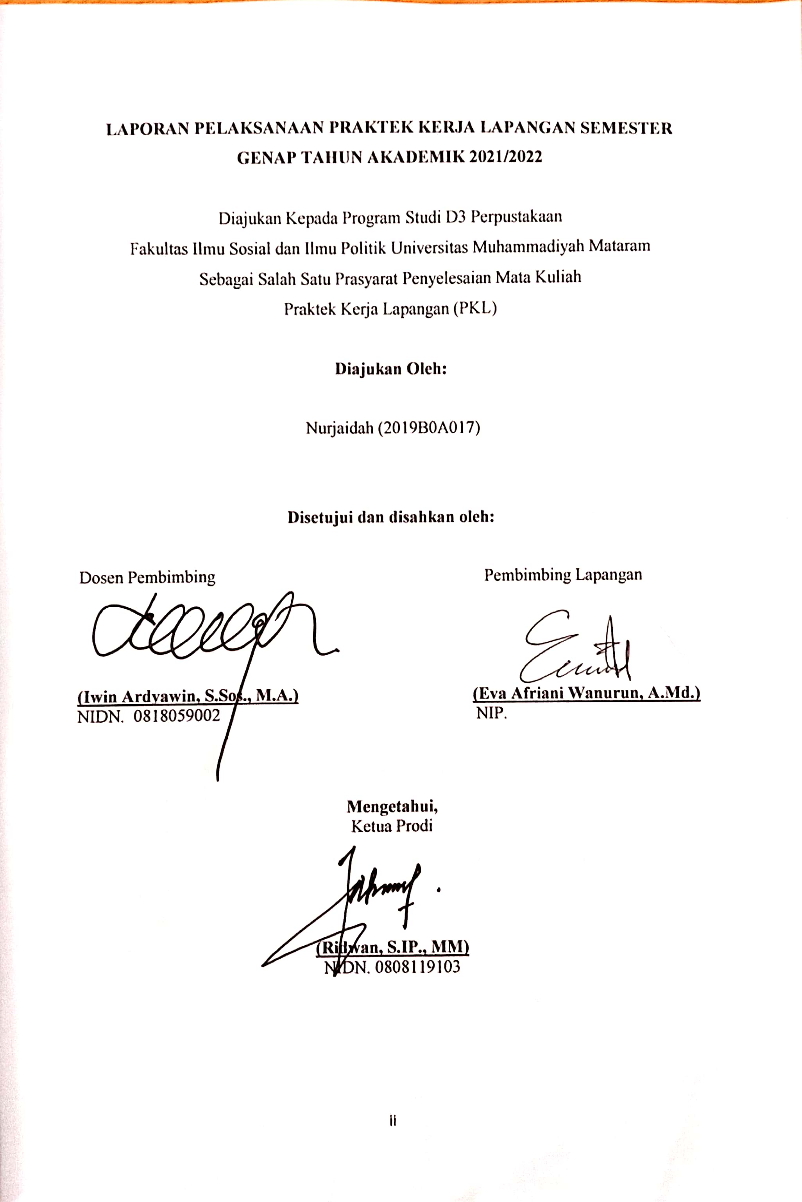

KATA PENGANTAR
Puji syukur saya panjatkan kehadirat Allah SWT. karena atas limpahan dan karunia-Nya saya dapat menyelesaikan laporan PKL yang dilaksanakan di Perpustakaan Sekolah Tinggi Pariwisata (STP) Mataram.
Laporan PKL ini disusun berdasarkan hasil observasi dan pengalaman selama melaksanakan Praktek Kerja Lapangan di Perpustakaan Sekolah Tinggi Pariwisata (STP) Mataram yang di mulai pada tanggal 1 Maret sampai dengan 30 April 2022.
Dalam menyusun laporan ini saya banyak mendapatkan bimbingan, dorongan maupun bantuan maka sepatutnya saya menyampaikan ucapan banyak terimakasih kepada yang terhormat:
1. Ayahanda Drs. Muhammad Ali, M.Si. selaku Dekan Fakultas Ilmu Sosial dan Ilmu Politik Universitas Muhammadiyah Mataram.
2. Bapak Ridwan, S.IP., MM. selaku Ketua Prodi D3 Ilmu Perpustakaan Fakultas Ilmu Sosial dan Ilmu Politik Universitas Muhammadiyah Mataram.
3. Bapak Iwin Ardyawin, S.Sos., M.A selaku Dosen Pembimbing PKL.
4. Ibu Eva Afriani Wanurun, A.Md selaku Kepala Perpustakaan Sekolah Tinggi Pariwisata (STP) Mataram, sekaligus sebagai pembimbing lapangan.
5. Seluruh pegawai Sekolah Tinggi Pariwisata (STP) Mataram yang telah memberikan dukungan sehingga terlaksananya PKL ini dengan baik.
6. Seluruh rekan-rekan yang telah membantu dalam penyelesaian Laporan Praktek Kuliah Lapangan (PKL) ini.
Saya menyadari di dalam laporan PKL ini masih banyak kekurangan. Oleh karena itu, saya sangat membutuhkan dan mengharapkan kritik serta saran, sekiranya untuk melengkapi dan menyempurnakan isi dari laporan ini.
Semoga laporan PKL ini dapat bermanfaat dan dapat menjadi referensi yang baik bagi pembaca khususnya mahasiswa yang hendak melaksanakan mata kuliah Praktek Kerja Lapangan baik di instansi yang sama maupun instansi yang berbeda. Sekian dan Terimakasih.

Mataram, 15 Maret 2022

Penyusun

DAFTAR ISI

HALAMAN SAMPUL i
HALAMAN PENGESAHAN ii
KATA PENGANTAR ii
DAFTAR ISI iv
DAFTAR TABEL v
DAFTAR LAMPIRAN vi
BAB I PENDAHULUAN 1
- Latar Belakang 1
- Tujuan 3
- Manfaat 3
BAB II GAMBARAN UMUM LOKASI PKL 5
A. Profil Singkat Instansi PKL 5
B. Struktur Organisasi Instansi PKL 7
BAB III AKTIVITAS PKL 12
- Rancangan Program Kegiatan 12
- Realisasi Program Kegiatan 12
- Kendala dan Hambatan 16
- Solusi 16
BAB IV PENUTUP 18
- Kesimpulan 18
- Saran 18
DAFTAR PUSTAKA 21
LAMPIRAN 22
DAFTAR TABEL

Tabel 1 Rancangan Program Kegiatan 12
Tabel 2 Realisasi Program Kegiatan 13
DAFTAR LAMPIRAN

Lampiran 1 catatan aktivitas mahasiswa praktek kuliah lapangan 22
Lampiran 2 daftar hadir mahasiswa praktek kuliah lapangan 40
Lampiran 3 dokumentasi kegiatan mahasiswa praktek kuliah lapangan 41

BAB I
PENDAHULUAN
  - Latar Belakang
Dewasa ini, seiring dengan era globalisasi dan kemajuan teknologi yang sangat pesat. Banyak masalah yang timbul di berbagai kalangan, dan yang paling sering dihadapi oleh setiap masyarakat adalah sulitnya mencari pekerjaan. Banyak sekali sumber daya manusia yang memiliki latar belakang pendidikan yang tinggi tetapi sulit mendapatkan pekerjaan yang layak karena mereka tidak memiliki pengalaman yang cukup di dalam dunia kerja, kurangnya pengalaman menjadi pertimbangan yang sangat penting bagi pihak perusahaan dalam mencari sumber daya manusia yang dibutuhkan, tenaga ahli di bidangnya yang mampu dan dapat dipercaya juga kompeten dan telah berpengalaman sebelumnya.
Praktek Kerja Lapangan (PKL) merupakan salah satu program mata kuliah wajib bagi mahasiswa pada Program Studi D3 Perpustakaan Fakultas Ilmu Sosial dan Ilmu Politik Universitas Muhammadiyah Mataram. Mata kuliah Praktek Kerja Lapangan (PKL) ini sangat bermanfaat dalam rangka untuk dapat mempersiapkan lulusan saat memasuki dunia kerja, sehingga menjadikan mereka tenaga kerja yang professional. Kegiatan ini juga sebagai tolak ukur pengetahuan yang dimiliki selama masa perkuliahan dan menerapkannya selama aktifitas PKL.
Semakin berkembangnya zaman, teknologi telah berkembang semakin canggih setiap waktunya. Meskipun begitu, tidak bisa dipungkiri bahwa perpustakaan tetaplah sangat berperan penting, eksistensinya masih tidak kalah dengan teknologi yang juga bisa dikatakan memiliki beberapa fungsi sama dengan perpustakaan, salah satunya fungsi penyedia informasi. Dengan kemajuan teknologi, justru akan membantu perpustakaan untuk semakin maju pula, apabila pihak didalamnya bisa memanfaatkan teknologi tadi untuk peningkatan efektivitas dan efisiensi pekerjaan di perpustakaan. Dengan peningkatan kedua hal ini bisa menjadi pengaruh bagi mahasiswa untuk semakin giat datang dan memanfaatkan perpustakaan. Selama manusia masih memiliki kebutuhan dan keinginan untuk memenuhi rasa haus akan ilmu dan informasi, perpustakaan tidak akan pernah mati.
Namun perlu kita ingat, tidak semua perpustakaan bisa bertahan seperti yang dijelaskan di atas. jika sumber daya manusia di dalamnya, para pengelola perpustakaan
tidak memiliki kompetensi ataupun acuh dengan bagaimana mengelola perpustakaan yang sesungguhnya. Bisa dibayangkan kondisi perpustakaan pasti akan sangat menyedihkan apabila tidak dihiraukan seperti itu, hanya akan menjadi “gudang buku”, karena itulah diperlukan pengelola perpustakaan yang kompeten dan bersungguh-sungguh ingin mendalami ilmu perpustakaan, baik melalui jenjang pendidikan formal ataupun diklat dan usaha pembelajaran kepustakawanan lainnya, supaya bisa menguasai tata kelola perpustakaan yang sesuai dengan standar nasional. Perpustakaan yang dimaksud harus dikelola secara profesional sesuai Standar Nasional Perpustakaan (SNP), sebagaimana yang dijelaskan dalam Undang-Undang Nomor 43 Tahun 2007 Bab III Pasal 11 Ayat 1, 2, dan 3, yang berbunyi:
(1) Standar nasional perpustakaan terdiri atas:
a. Standar Koleksi Perpustakaan;
b. Standar Sarana dan Prasarana;
c. Standar Pelayanan Perpustakaan;
d. Standar Tenaga Perpustakaan;
e. Standar Penyelenggaraan; dan
f. Standar Pengelolaan.
(2) Standar nasional perpustakaan sebagaimana dimaksud pada ayat (1) digunakan sebagai acuan penyelenggaraan, pengelolaan, dan pengembangan perpustakaan.
(3) Ketentuan lebih lanjut mengenai standar nasional perpustakaan sebagaimana dimaksud pada ayat (1) diatur dengan Peraturan Pemerintah.
Dan pada Bab VI tentang Pembentukan, Penyelenggaraan, Serta Pengelolaan Dan Pengembangan Perpustakaan. Bagian Ketiga Pengelolaan dan Pengembangan Perpustakaan:
Pasal 18
Setiap perpustakaan dikelola sesuai dengan standar nasional perpustakaan.
Pasal 19
(1) Pengembangan perpustakaan merupakan upaya peningkatan sumber daya, pelayanan, dan pengelolaan perpustakaan, baik dalam hal kuantitas maupun kualitas.
(2) Pengembangan perpustakaan sebagaimana dimaksud pada ayat (1) dilakukan berdasarkan karakteristik, fungsi dan tujuan, serta dilakukan sesuai dengan kebutuhan pemustaka dan masyarakat dengan memanfaatkan teknologi informasi dan komunikasi.
(3) Pengembangan perpustakaan sebagaimana dimaksud pada ayat (1) dan ayat (2) dilakukan secara berkesinambungan.
Sebagai salah satu mahasiswa yang menempuh jenjang D3 Perpustakaan di Fakultas Ilmu Sosial dan Ilmu Politik Universitas Muhammadiyah Mataram, mahasiswa PKL ikut serta dalam pelaksanaan Praktik Kerja Lapangan, bertempat di perpustakaan Sekolah Tinggi Pariwisata (STP) Mataram. Selama PKL berlangsung, mahasiswa PKL melakukan dan mengaplikasikan banyak hal yang telah diajarkan selama perkuliahan, terutama di bidang tata kelola perpustakaan dan pengolahan bahan pustaka. Berkat Praktik Kerja Lapangan inilah mahasiswa PKL semakin terlatih dalam menghadapi bagaimana dunia kerja dalam lingkup Ilmu Perpustakaan nantinya.

B. Tujuan Praktek Kerja Lapangan
Adapun tujuan dari Praktek Kerja Lapangan (PKL) diantaranya ialah sebagai berikut:
1. Untuk memberikan peluang dan kesempatan kepada mahasiswa untuk mengimplementasikan ilmu dan keterampilan yang diperoleh selama perkuliahan.
2. Dapat meningkatkan kualitas managerial mahasiswa dalam mengamati permasalahan dan persoalan, baik dalam bentuk aplikasi teori maupun kenyataan yang sebenarnya.
3. Untuk meningkatkan hubungan kerjasama antara pihak perpustakaan dan intansi terkait.
4. Secara langsung memberikan pendidikan berupa etika kerja, disiplin kerja, etos kerja, cara berkomunikasi, profesionalitas di dalam dunia Perpustakaan.
5. Memenuhi syarat kelulusan mata kuliah praktek kerja lapangan pada Prodi D3 Perpustakaan di Fakultas Ilmu Sosial dan Ilmu Politik Universitas Muhammadiyah Mataram.
C. Manfaat
1. Manfaat Bagi Mahasiswa
Adapun manfaat dalam mengikuti kegiatan Praktek Kerja Lapangan (PKL) bagi mahasiswa untuk mendapatkan pengalaman dan keterampilan dalam melaksanakan program kerja yang baik pada instansi perpustakaan, dan memecahkan berbagai permasalahan terkait dengan perpustakaan pada lokasi praktek dengan solusi profesional sesuai dengan profesinya yaitu pustakawan. Lalu, mahasiswa diharapkan juga akan memiliki pengalaman dalam melaksanakan pekerjaannya, yang diharapkan bermanfaat untuk menghadapi persaingan dalam dunia kerja.
2. Manfaat bagi Lokasi Praktek
Adapun bagi lokasi Praktek Kerja Lapangan (PKL) diharapkan dapat bermanfaat pula untuk membantu operasional pada suatu perpustakaan. Kemudian, melalui hasil PKL yang disusun dalam bentuk Laporan PKL, dapat digunakan pula sebagai rujukan atau sumber informasi terkait berbagai problem dalam perpustakaan, sehingga diharapkan dapat dijadikan acuan untuk dilakukan perbaikan-perbaikan untuk mewujudkan perpustakaan yang bermutu dan berkualitas. Poinnya adalah PKL memberikan ruang kepada mahasiswa, perguruan tinggi, dan instansi tempat PKL untuk bersinergi sehingga membangun hubungan yang saling menguntungkan seta terjalin kerja sama yang baik.

BAB II
GAMBARAN UMUM LOKASI PKL

A. Profil Singkat Sekolah Tinggi Pariwisata (STP) Mataram
Melalui surat keputusan Yayasan Kertha Wisata cabang Mataram nomor: 001/YKW/M/I/1987 tanggal 04 Januari 1987 didirikan Akademi Perhotelan dan Pariwisata Mataram (APPM) secara resmi. Selanjutnya melalui surat permohonan pendirian APPM No. 007/YKW/M/2/1987 tanggal, 15 Februari 1987 disampaikan kepada Kopertis Wilayah VIII di Denpasar untuk memperoleh status terdaftar. Proses ini akhirnya menemui jalan buntu karena adanya Surat Keputusan Bersama Mendikbud dan Menparpostel yang menetapkan izin pendirian hanya 2 Akademi Pariwisata di Denpasar untuk wilayah Indonesia Timur. Atas saran Mendikbud melalui Kopertis Wilayah VIII, akhirnya status APPM dijadikan kelas filial dari Akademi Pariwisata Denpasar yang berada di bawah naungan Yayasan Kertha Wisata Denpasar. Yayasan mengeluarkan surat keputusan dengan Nomor: SK-002/YKW-M/IX/95 tanggal 25 September 1995 tentang pendirian Akademi Pariwisata (AKPAR) Mataram.
Dengan memperhatikan saran Kopertis Wilayah VIII yang mensyaratkan pendirian PTS harus bernaung di bawah yayasan yang berdiri sendiri (bukan berstatus cabang), maka atas persetujuan Yayasan Kertha Wisata Pusat Denpasar dengan Surat No. SK: 351/YKW/XI/95, Yayasan yang pada mulanya berstatus cabang dilakukan perubahan menjadi Yayasan Kertha Wisata Mataram melalui akte notaris Lalu Sribawa, S.H. dengan Nomor: 148 tanggal 25 Desember 1995. Yayasan Kertha Wisata Mataram dengan surat nomor: B-016/YKW-M/IV/96 tanggal 4 April 1996, secara resmi mengajukan permohonan pendirian Akademi Pariwisata Mataram kepada Mendikbud RI melalui Kopertis Wilayah VIII Denpasar. Berdasarkan evaluasi yang dilakukan oleh Team Akreditasi yang dipimpin langsung oleh Koordinator Kopertis Wilayah VIII Denpasar Bapak Ir. Bagus Ketut Lodji, MS, maka pihak Kopertis Wilayah VIII mendukung sepenuhnya pendirian Akademi Pariwisata Mataram dengan Surat Keputusan No: 2384/008/KL/1996 tanggal 05 Juli 1996.
Menteri Pendidikan dan Kebudayaan Republik Indonesia segera menindaklanjuti usulan pendirian Akademi Pariwisata Mataram dengan mengeluarkan status terdaftar kepada Akademi Pariwisata (AKPAR) Mataram dengan Keputusan Mendikbud Nomor: 04/D/O/1996 tanggal 16 januari 1997. Keputusan status terdaftar tersebut diberikan untuk jenjang pendidikan Program Diploma III yang meliputi Program Studi Perhotelan dan Program Studi Usaha Perjalanan Wisata (UPW). Dengan SK status terdaftar tersebut, maka sejak itu Akademi Pariwisata (AKPAR) Mataram resmi menjadi Lembaga Pendidikan Pertama untuk tingkat akademi di NTB yang berada di bawah naungan Menteri Pendidikan dan Kebudayaan Republik Indonesia.
Pengurus Yayasan Kertha Wisata Mataram menerima surat dari yayasan Kertha Wisata Denpasar dengan Nomor: B:245/YKW/I/1997 tanggal 04 Januari 1997 tentang pemberlakuan sertifikat hak paten untuk yayasan itu, yang pada prinsipnya agar lembaga lain tidak menggunakan nama yang sama. Berdasarkan surat tersebut, Pengurus Yayasan Kertha Wisata Mataram mengadakan rapat dengan keputusan untuk mengubah nama Yayasan Kertha Wisata Mataram menjadi Yayasan Kertya Wisata Mataram yang kemudian dituangkan dalam bentuk Akte Notaris Eddy Hermansyah, S.H. Nomor: 51 tanggal 19 Agustus 1998.
Dengan hadirnya akte baru tersebut, maka sejak itu pula yayasan secara resmi menjadi Yayasan Kertya Wisata Mataram sebagai yayasan mandiri yang menaungi dua lembaga, yakni 1) Pusat Pendidikan Perhotelan Bali (P4B) Cabang Mataram dengan Program Satu Tahun (Setara DI) di bawah izin Depnaker, dan 2) Akademi Pariwisata Mataram di bawah izin Depdiknas dengan program studi: 1) Usaha Perjalanan (UPW) jenjang D3, dan 2) Perhotelan, dengan jenjang D3. Selanjutnya untuk tujuan efisiensi, Program Satu Tahun P4B Cabang Mataram diintegrasikan menjadi Program DI Perhotelan pada Akademi Pariwisata Mataram berdasarkan SK Dirjen Dikti Depdikbud RI Nomor: 361/DIKTI/Kep/1998 tentang Penyelenggaraan Program studi, jenjang D1 dan D2 di lingkungan Perguruan Tinggi Swasta. Dengan demikian, sejak itu Yayasan Kertya Wisata Mataram hanya menaungi Akademi Pariwisata (AKPAR) Mataram dengan dua program studi, yakni Perhotelan, jenjang D1 dan D3, sementara itu untuk Usaha Perjalanan Wisata, dengan jenjang D3.
Hingga saat ini Akademi Pariwisata Mataram telah memiliki 28 orang dosen tetap dan dibantu 20 orang dosen tidak tetap, Tenaga pendukung, yaitu Pustakawan, teknisi, laboran dan CS sebanyak 12 orang. Akademi Pariwisata Mataram telah memiliki Jurnal Ilmiah “HOSPITALITY” dengan nomor ISSN 1693-4695 yang terbit 2 kali dalam setahun. Jurnal ilmiah ini merupakan sarana bagi para dosen untuk menuliskan artikel hasil penelitian.
Akademi Pariwisata Mataram mempunyai sarana pendukung, seperti ruang kuliah, ruang dosen, dan ruang-ruang lainnya. Alat bantu perkuliahan juga sudah tersedia berupa OHP, Laptop dan LCD Projector yang penggunaannya oleh masing-masing dosen diatur oleh Akademi. Hingga saat ini Akademi Pariwisata Mataram telah memiliki perpustakaan sendiri, menggunakan luas ruangan 60 m2, dengan jumlah koleksi pustaka utama dan penunjang sebanyak 8.000 exemplar.
Adapun Visi, Misi dan Tujuan dari UPT Perpustakaan STP Mataram yaitu:
a. Visi
Menjadi pusat layanan informasi berbasis teknologi informasi dalam upaya pencapaian visi STP Mataram sebagai lembaga pendidikan pariwisata yang maju, unggul, terkemuka dan berdaya saing global.
b. Misi
1. Menyediakan sumber-sumber informasi di bidang ilmu kepariwisataan bagi civitas akademika STP Mataram.
2. Memberikan sumbangan bagi peningkatan kualitas pelaksanaan proses pendidikan, penelitian dan pengabdian masyarakat pada STP Mataram.
3. Mendukung terwujudnya visi STP Mataram yang maju, unggul, terkemuka, dan berdaya saing global.
4. Menyelenggarakan dan Mengembangkan layanan prima berbasis teknologi informasi dan sapta pesona pariwisata.
c. Tujuan
- Tersedianya bahan pembelajaran yang sesuai dengan kebutuhan Tri Dharma STP Mataram.
- Terciptanya suasana yang konndusif untuk mengeksplorasi informasi dan melakukan independent study secara nyaman oleh civitas akademika.
- Terbangunnya sistem pelayanan yang FRESH (Friendly, Responsive, Empathy, Sillfull, Helpful).
- Tersedianya aksesibillitas yang luas dalam penelusuran informasi bahan pustaka berbasis web.

B. Struktur Organisasi Sekolah Tinggi Pariwisata (STP) Mataram

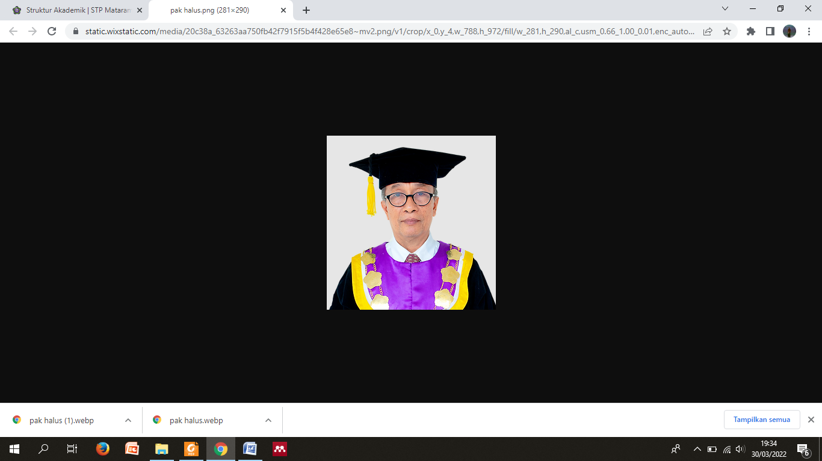 | Ketua STP Mataram
 | Dr. Halus Mandala, M.Hum

 | Kepala UPT Perpustakaan  STP Mataram
 | Eva Afriani Wanurun, AMd

Bidang Pelayanan

Bidang Teknis
Bidang Teknologi Informasi

Struktur Organisasi UPT Perpustakaan Sekolah Tinggi Pariwisata (STP) Mataram terdiri dari:
1. Kepala UPT Perpustakaan
Kepala UPT Perpustakaan, pimpinan tertinggi di lingkungan Perpustakaan, memimpin seluruh kegiatan UPT Perpustakaan dalam rangka memberikan pelayanan yang optimal kepada pengguna sesuai dengan tugas dan fungsinya.
Adapun tugas kepala perpustakaan adalah sebagai berikut:
- Menyusun program kerja jangka pendek, menengah dan panjang, serta menyusun petunjuk pelaksanaan dan rencana anggaran keuangan.
- Mengorganisasi tugas-tugas tenaga perpustakaan dan menyiapkan rencana kebutuhan tenaga serta sarana dan prasarana yang diperlukan.
- Membimbing, menggerakkan, dan memotivasi tenaga perpustakaan.
- Melakukan pemantauan dan pengawasan pelaksanaan tugas, penggunaan anggaran serta perlengkapan atau peralatan lainnya.
- Melakukan evaluasi program, penggunaan sarana dan prasarana, serta anggaran, dan
- Menyiapkan laporan hasil kerja, pertanggungjawaban penggunaan anggaran dan semua sarana kerja, serta memberikan masukan untuk perbaikan dan peningkatan.
- Mensosialisasikan program dan layanan perpustakaan kepada seluruh pemustaka (civitas akademika STP Mataram).
2. Bidang Teknis
Tugas bidang teknis meliputi:
1. Pengembangan Koleksi
2. Pengolahan Bahan Perpustakaan, meliputi:
(a) Inventarisasi bahan perpustakaan
(b) Katalogisasi dan klasifikasi bahan perpustakaan
(c) Penyelesaian Fisik Bahan Pustaka (labelling, pemberian barcode)
(d) Penempatan bahan pustaka di rak (shelving)
(e) Perawatan koleksi (reproduksi meliputi duplikasi bahan pustaka yang sering digunakan, fotokopi, digitalisasi/e-book, penjilidan, laminasi/penyampulan, fumigasi, pengaturan suhu dan pencahayaan, penyiangan (weeding).
3. Bidang Teknologi Informasi
Tugas layanan teknologi informasi: (Tahapan Pengadaan Sistem)
- Perencanaan sistem otomasi perpustakaan
- Pengadaan sistem otomasi perpustakaan yang meliputi,
  - Perangat lunak (software) otomasi perpustakaan, seperti SLiMS.
  - Perangkat keras (hardware), misalnya server, computer klien, barcode reader, scanner, dan printer.
  - Serta jaringan yang meliputi kabel, hub, modem.
- Instalasi perangkat keras, perangkat lunak, dan jaringan.
- Pelatihan penggunaan perangkat lunak otomasi perpustakaan yang telah dipasang.
- Penginputan data dalam sistem otomasi perpustakaan.
- Perbaikan sistem yang dianggap belum beroperasi/berfungsi sebagaimana mestinya.
- Perawatan (maintenance) sistem otomasi dan jaringan komputer di perpustakaan.
Tugas layanan teknologi informasi: (Layanan otomasi perpustakaan kepada pemustaka)
- Pengecekkan kesiapan server dan komputer perpustakaan
- Pengoperasian server 24 jam sehari dan 7 hari seminggu. Umumnya operasi server tersebut dapat diakses secara local (Local Area Network/LAN), atau online melalui internet.
- Pengawasan ketertiban pemakaian komputer.
- Pembimbingan bagi pemakai yang mengalami kesulitan dalam menggunakan komputer.
- Penyediaan katalog online (OPAC).
- Penyediaan e-resources, seperti e-book, e-journal, e-pappers (makalah), online database bank soal, modul pembelajaran, dan sebagainya sesuai dengan kebutuhan pemustaka.
- Menyediakan link ke perpustakaan lain seperti, Perpustakaan Nasional, Perpustakaan Daerah/Perpustakaan Umum, Perpustakaan Perguruan Tinggi, Perpustakaan Sekolah lain yang sudah menggunakan sistem otomasi perpustakaan.
- Penyediaan fasilitas unduh (download) dan cetak dokumen.

4. Bidang Pelayanan
Layanan pemustaka bertugas dalam memberikan berbagai jenis pelayanan kepada pemustaka antara lain:
- Layanan bimbingan pemustaka (user education)
- Layanan Sirkulasi atau Peminjaman. Layanan ini terdiri dari koleksi yang dapat dipinjamkan, pengembalian koleksi, pemberian sanksi/denda)
- Layanan rujukan atau referensi
- Layanan bimbingan membaca di perpustakaan
- Layanan bercerita (story telling)
- Layanan pemutaran film dan video
- Layanan wajib kunjung perpustakaan
- Promosi perpustakaan

BAB III
PELAKSANAAN PKL
A. Rancangan Program Kegiatan
Adapun rancangan program kegiatan yang akan dilaksanakan oleh mahasiswa PKL di UPT Perpustakaan Sekolah Tinggi Pariwisata (STP) Mataram, adalah sebagai berikut.
Tabel 1. Rancangan Program Kegiatan
No | Kegiatan | Maret  Minggu Ke- |  |  |  |  | April  Minggu Ke-
 |  | 1 | 2 | 3 | 4 | 5 | 1 | 2 | 3 | 4
1. | Observasi tempat PKL
2. | Layanan Sirkulasi
3. | Pengolahan buku (Inventarisasi dan Stempel)
4. | Pengolahan buku (Klasifikasi)
5. | Pengolahan buku (Input nomor panggil dan cetak label)
6. | Pengolahan buku (Labeling)
7. | Penyusunan buku baru di rak sesuai nomor klasifikasinya
8. | Dowload dan Upload E-Journal, E-book ke SLiMS
9. | Menata kembali koleksi referensi (Kamus, KTA dan Skripsi)
Adapun tujuan dari rancangan program kegiatan diatas secara umum yakni: Membantu pencapaian visi dan misi perpustakaan dan membantu menjawab kebutuhan perpustakaan. Sehingga sasarannya, pustakawan dapat bekerja lebih sistematis dan terstruktur. Kebutuhan informasi pemustaka juga dapat terpenuhi.
B. Realisasi Program Kegiatan
Mahasiswa PKL melaksanakan Praktek Kerja Lapangan selama 2 (dua) bulan dimulai tanggal 1 Maret sampai dengan 30 April 2022. Kegiatan PKL ini dilakukan sesuai dengan hari kerja yang berlaku di Sekolah Tinggi Pariwisata (STP) Mataram yaitu Senin-Sabtu dengan jam kerja pukul 08.00-16.00 WITA dan Sabtu dengan jam kerja pukul 08.00-12.30 WITA. Pada hari pertama kerja, mahasiswa PKL diperkenalkan pada unit kerja lainnya dan diberikan penjelasan secara singkat. Setelah itu, diperkenalkan kepada bidang pekerjaan di Perpustakaan dan diberi pemahaman mengenai langkah-langkah kerja yang akan dilakukan setiap harinya. Setelah paham, mahasiswa PKL kemudian diberi catatan beberapa pekerjaan yang akan dilakukan setiap harinya selama dua bulan kedepan. Adapun program kerja yang terealisasikan, adalah sebagai berikut:
Tabel 2. Realisasi Program Kegiatan
No | Kegiatan | Maret  Minggu Ke- |  |  |  |  | April  Minggu Ke-
 |  | 1 | 2 | 3 | 4 | 5 | 1 | 2 | 3 | 4
1. | Shelving koleksi yang sudah dibaca atau yang dikembalikan
2. | Menata kembali koleksi referensi (Kamus, KTA dan Skripsi)
3. | Layanan Sirkulasi
4. | Sortir Koran
5. | Pengolahan buku (Inventarisasi dan Stempel/cap)
6. | Pengolahan buku (Klasifikasi)
7. | Pengolahan buku (Pelabelan)
8. | Penyusunan buku baru di rak sesuai nomor klasifikasinya
9. | Layanan Sirkulasi
Berikut penjelasan dari kegiatan-kegiatan yang terealisasi ditabel.
- Minggu pertama: Shelving koleksi
Shelving adalah suatu kegiatan menyimpan dan menyusun koleksi bahan pustaka yang telah dibaca, dikembalikan dan diolah/diproses menjadi koleksi perpustakaan ke dalam rak-rak buku/koleksi berdasarkan susunan menurut kelompok macamnya dan bidang ilmunya masing-masing maupun urutan nomor penempatan (call number). Kegiatan hari pertama PKL yaitu observasi dan pengenalan terhadap bidang-bidang pekerjaan di perpustakaan dan shelving koleksi ini dilakukan pada tanggal 2-5 Maret 2022.
- Minggu kedua: Menata kembali koleksi referensi (Kamus, KTA dan Skripsi)
Kegiatan ini sebagai upaya menjaga koleksi referensi supaya tetap rapi. Untuk koleksi referensi memiliki ruangannya sendiri, yaitu ruang referensi. Ruang Referensi berisi koleksi rujukan dengan berbagai jenis buku-buku ilmu murni, keteknikan dan pengetahuan umum. Ruang Referensi juga dilengkapi dengan kamus, ensiklopedia, dan jurnal. Koleksi referensi tidak dapat dipinjam oleh pemustaka.
3. Minggu ketiga: Layanan sirkulasi
Layanan Sirkulasi adalah kegiatan untuk melayani pemustaka dalam pemesanan, peminjaman, dan pengembalian buku beserta penyelesaian administrasinya. Di ruang sirkulasi ini pemustaka dapat melihat, mencari atau meminjam buku-buku yang tersedia dalam semua jenis koleksi. Pemustaka juga dapat membaca di area baca yang telah disediakan.
4, Minggu keempat: Sortir Koran
Memilih dan memilah koran yang masih diperlukan dan yang tidak diperlukan.
5. Minggu kelima: Pengolahan buku (Inventarisasi dan Stempel/cap)
Pengolahan bahan pustaka merupakan salah satu kegiatan wajib perpustakaan dimana bahan pustaka yang akan masuk harus di olah terlebih dahulu, demi memudahkan pengaksesan informasi dan tertib administrasi oleh pemustaka.
Inventarisasi adalah kegiatan pencatatan buku atau bahan pustaka yang masuk ke perpustakaan setelah melakukan pengadaan buku. Tujuan inventarisasi adalah agar pengelola perpustakaan mengetahui jumlah koleksi, bukunya apa saja, judulnya apa saja dan tanggal masuknya kapan.
Stempel/cap adalah sebagai tanda kepemilikan resmi setiap buku harus dicap, cap tersebut sebagai tanda bahwa buku tersebut merupakan miliki perpustakaan. Tujuannya agar sewaktu-waktu memudahkan dalam pengidentifikasian dan menghindari kehilangan koleksi bahan pustaka. Umumnya pengecapan stempel kepemilikian dilakukan minimal sebanyak 3 kali yaitu di bagian halaman judul, di halaman sub judul (tengah) dan di halam terakhir. Selain cap kepemilikan juga ada cap inventaris yang diletakkan pada setiap halaman judul.
6. Minggu keenam: Klasifikasi
Kegiatan dalam pengolahan bahan pustaka selanjutnya adalah klasifikasi. Klasifikasi dapat diartikan sebagai pengelompokkan, pembagian, dan pembedaan. Buku-buku yang masuk ke perpustkaan akan dikelompokkan berdasarkan subyek, isi, judul atau hal lain sesuai dengan sistem klasifikasi yang digunakan. Sebagai contoh jika menggunakan sistem DDC, setiap bahan pustaka akan diberi nomor unik yang mana nomor tersebut akan dijadikan sebagai nomor panggil. Ketika di search menggunakan nomor tersebut munculah informasi tentang buku tersebut. Nomor ini biasa ditempel pada bagian punggung buku.
7. Minggu ketujuh: Pelabelan
Pelabelan berfungsi untuk memberikan label pada punggung buku, label ini berisi kode tertentu yang telah dibuat sebelumnya. Kode ini sering dikenal sebagai nomor buku/kode buku yang didapat pada proses klasifikasi. Selain itu pelabelan juga berfungsi untuk memasang berbagai kelengkapan bahan pustaka sebagai identitas buku seperti label buku, dan lembaran tanggal kembali peminjaman.
8. Minggu kedelapan: Penyusunan buku
Setelah semua sudah siap, langkah terakhir dalam kegiatan pengolahan buku adalah penyusunan buku dalam rak perpustakaan. Penyusunan bahan pustaka ini didasarkan pada penomoran yang telah dilakukan sebelumnya, yaitu nomor klasifikasi. Sehingga pemustaka dapat dengan mudah menemukan buku yang mereka cari berdasarkan klasifikasi-klasifikasi tersebut. Pemustaka juga dapat dengan mudah menemukan buku berdasarkan nomor yang terdapat dalam katalog buku.
9. Minggu kesembilan: Kembali di layanan sirkulasi
Selain kegiatan dalam tabel di atas, ada beberapa kegiatan yang mahasiswa PKL ikuti, seperti:
- Mengikuti seminar dan pelatihan aplikasi Mobile Performance List (MPL) yang akan digunakan sebagai rekap kinerja Tri Dharma PT secara praktis dan real time, sebagai sistem penyimpanan data dan jalur koordinasi di STP Mataram bersama Kepala UPT Perpustakaan.
- Mengikuti kegiatan audit (Pemeriksaan terhadap peralatan, program, aktivitas,dan prosedur untuk menentukan efisiensi dari kinerja keseluruhan sistem terutama untuk menjamin integritas dan keamanan data) bersama Kepala UPT Perpustakaan STP Mataram.
- Mewakili prodi ke acara kuliah umum di Otoritas Jasa Keuangan (OJK) Nusa Tenggara Barat.
- Mewakili prodi di talk show promosi prodi bersama Ketua Prodi D3 Perpustakaan di Auditorium Universitas Muhammadiayah Mataram yang disiarkan langsung melalui YouTube Universitas Muhammadiayah Mataram.
- Menjadi tim padura dalam acara:
- Pidato Kebangsaan, Pelantikan Badan Eeksekutif Mahasiswa (BEM) dan Dewan Perwakilan Mahasiswa (DPM) Universitas Muhammadiyah Mataram.
- Pelantikan Pimpinan Komisariat Ikatan Mahasiswa Muhammadiyah Komisariat Ibnu Khaldun Fakultas Ilmu Sosial dan Ilmu Politik Universitas Muhammadiyah Mataram.
- Pembukaan Musyawarah Cabang (Musycab) Pimpinan Cabang Ikatan Mahasiswa Muhammadiyah Kota Mataram.
*Lebih jelasnya bisa dilihat di Lampiran Catatan Aktivitas Mahasiswa Praktek Kuliah Lapangan D3 Perpustakaan.
C. Kendala dan Hambatan
Dalam melaksanakan pekerjaan atau tugas, mahasiswa PKL selalu berusaha untuk melakukan yang terbaik untuk setiap pekerjaan, namun tentu saja tidak semua rencana pekerjaan dapat terlaksana dengan lancar. Terdapat beberapa kendala yang dihadapi mahasiswa PKL baik faktor internal maupun faktor eksternal dalam melaksanakan pekerjaan atau tugas Praktik, di antaranya:
- Kurangnya pustakawan ataupun sumber daya manusia yang mengisi bidang pekerjaan di perpustakaan (di UPT perpustakaan STP Mataram hanya ada Kepala Perpustakaan saja), Sehingga ada beberapa pekerjaan yang terhambat, dikarenakan hanya satu orang (Kepala Perpustakaan) yang mengerjakan semua bidang pekerjaan di perpustakaan. Seperti kegiatan pengolahan yang dilakukan di ruangan yang berbeda sehingga di ruang layanan sirkulasi tidak ada pustakawan.
- Minimnya Fasilitas yang memadai dan ketika ada fasilitas yang rusak atau error (Komputer dan Printer) memakan waktu yang lama untuk memperbaikinya. Akibatnya beberapa kegiatan terhambat, seperti pembuatan dan pencetakan label buku.
D. Solusi
Adapun cara untuk mengatasi kendala yang mahasiswa PKL hadapi adalah sebagai berikut:
- Berusaha memahami semua pekerjaan yang ada di perpustakaan yang sudah di jelaskan oleh kepala perpustakaan. Supaya bisa membantu dan mengisi kekosongan pustakawan di perpustakaan tersebut. Ketika kepala perpustakaan berhalangan hadir atau ada rapat dan kegiatan lainnya.
- Untuk mengatasi minimnya fasilitas yang disediakan UPT Perpustakaan STP Mataram dalam mengerjakan tugasnya, mahasiswa PKL mencoba membawa leptop milik pribadi. Tidak memadai dan keterbatasan fasilitas lainnya yang dibutuhkan saat pengerjaan tugas mengakibatkan seringkali tersendatnya pengerjaan tugas yang dibebankan pada mahasiswa PKL. Hal ini menyebabkan mahasiswa PKL menjadi tersendat dan terkesan mengulur waktu dalam menyelesaikan tugasnya. Sedangkan Fasilitas adalah suatu sarana fisik yang dapat memproses suatu masukan (input) menuju keluaran (output) yang diinginkan.
Dengan adanya fasilitas yang memadai akan menjadi salah satu faktor pendukung tercapainya efisiensi dan efektifitas suatu pekerjaan yang dilakukan sumber daya manusia tersebut. Dengan mengetahui hal tersebut dan kemungkinan yang kecil untuk dilengkapinya fasilitas-fasilitas pendukung tersebut mengingat disini mahasiswa PKL bukan orang yang berwenang untuk mengajukan hal tersebut, maka mahasiswa PKL mengatasi kendala tersebut dengan membawa leptop sendiri ke tempat PKL untuk mengerjakan tugas agar cepat terselesaikan.

BAB IV
PENUTUP
A. Kesimpulan
Praktik Kerja Lapangan merupakan kegiatan dalam mengaplikasikan semua ilmu yang telah di dapat selama proses tatap muka perkuliahan, tidak hanya itu dengan adanya kegiatan ini maka mahasiswa diharapkan mampu mengenal lebih jauh kondisi serta gambaran dari lingkungan kerja sebuah instansi. Berdasarkan hasil laporan Praktik Kerja Lapangan (PKL) di UPT Perpustakaan STP Mataram dapat diperoleh kesimpulan di antaranya:
1. Praktik yang dilaksanakan di UPT Perpustakaan STP Mataram memberikan pengalaman yang nyata kepada mahasiswa PKL untuk menghadapi dunia kerja yang sesungguhnya. UPT Perpustakaan STP Mataram mempunyai tujuan a). Tersedianya bahan pembelajaran yang sesuai dengan kebutuhan Tri Dharma STP Mataram. b).Terciptanya suasana yang konndusif untuk mengeksplorasi informasi dan melakukan independent study secara nyaman oleh civitas akademika. c). Terbangunnya sistem pelayanan yang FRESH (Friendly, Responsive, Empathy, Sillfull, Helpful). d). Tersedianya aksesibillitas yang luas dalam penelusuran informasi bahan pustaka berbasis web. Mahasiswa PKL ditempatkan di berbagai bidang pekerjaan di perpustakaan.
2. Dalam melakukan Praktik Kerja Lapangan, mahasiswa PKL menemui beberapa kendala di antaranya mahasiswa PKL masih harus menyesuaikan diri dengan lingkungan pekerjaan yang baru, bisa menguasai dan menempatkan diri di berbagai bidang pekerjaan dan fasilitas kerja yang belum sepenuhnya mendukung terlaksanannya pekerjaan secara efektif dan efisien.
3. Cara-cara mengatasi kendala yang dihadapi oleh mahasiswa PKL antara lain dengan terus berusaha menyesuaikan diri dengan lingkungan di tempat kerja, dengan membangun komunikasi yang efektif, membawa laptop milik pribadi serta melakukan manajemen waktu dengan baik.
B. Saran
Setelah mahasiswa PKL menarik kesimpulan dari pelaksanaan Praktik Kerja Lapangan di UPT Perpustakaan STP Mataram, maka mahasiswa PKL mencoba memberikan saran-saran yang berkaitan dengan pelaksanaan Praktik Kerja Lapangan dengan harapan dapat bermanfaat bagi pembaca, instansi dan khususnya bagi mahasiswa PKL sendiri, agar dalam pelaksanaan kerja yang sesungguhnya dapat diterapkan lebih baik lagi. Saran-saran yang akan mahasiswa PKL berikan adalah sebagai berikut:

- Bagi mahasiswa yang akan melaksanakan Praktik Kerja Lapangan:
a. Mahasiswa yang akan melaksanakan PKL diharapkan mempersiapkan segala hal yang berhubungan dengan PKL dari jauh-jauh hari seperti mencari tempat atau perusahaan untuk PKL dan berkas-berkas untuk memenuhi syarat PKL.
b. Setelah mendapatkan tempat atau perusahaan untuk PKL mahasiswa diharapkan dapat melaksanakan setiap tugas yang diberikan dengan penuh tanggung jawab dan mematuhi peraturan yang telah ditetapkan oleh instansi tempat pelaksanaan PKL agar menjaga nama baik Prodi, Fakultas maupun Universitas.
c. Mahasiswa harus memiliki kemampuan komunikasi yang baik agar mudah bersosialisasi dengan karyawan ataupun lingkungan sekitar dan memahami pekerjaan yang diberikan serta menjalin hubungan baik dengan para pegawai di tempat PKL untuk dapat memperoleh informasi dan pengetahuan terkait dengan bidang kerja yang sedang dilakukan.

- Bagi Universitas
a. Membuat hubungan yang baik dengan perusahaan atau instansi pemerintahan agar mempermudah mahasiswa dalam mendapatkan tempat PKL.
b. Memberikan pengarahan yang sifatnya universal terhadap mahasiswa sebelum melakukan kegiatan PKL.
c. Memberikan pembekalan dan bimbingan terkait program PKL agar memiliki persiapan dalam melaksanakan PKL.

- Bagi Instansi
a. Berikanlah penugasan yang sesuai dengan kemampuan kepada setiap peserta kegiatan PKL yang sedang melaksanakan kegiatan PKL di Instansi tersebut sehingga peserta kegiatan PKL dapat melaksanakan tugasnya dengan baik dan benar.
b. Instansi seharusnya menyediakan fasilitas yang mendukung untuk para mahasiswa yang sedang melaksanakan PKL agar pekerjaan terselesaikan dengan cepat dan tepat.
c. Instansi memberikan bimbingan yang lebih kepada mahasiswa agar dapat menjalakan tugas dengan baik dalam melaksanakan kegiatan PKL.

DAFTAR PUSTAKA

Undang-Undang Republik Indonesia Nomor 43 Tahun 2007 Tentang Perpustakaan.
Panduan Laporan PKL Prodi D3 Perpustakaan Fakultas Ilmu Sosial dan Ilmu Politik Universitas Muhammadiyah Mataram.
Ardianti Supri Gesti Fanni. 2017. Jakarta: Laporan Praktik Kerja Lapangan (PKL) pada Bidang Pemasaran Sub Bagian Marketing Support di PT. Bumi Boga Indah, Ciracas Jakarta Timur.
http://repository.fe.unj.ac.id/4210/ Diakses pada Tanggal 13 April 2022.

https://www.stpmataram.ac.id/ Diakses pada Tanggal 13 April 2022.

LAMPIRAN

Lampiran 1. Catatan Aktivitas Mahasiswa Praktek Kuliah Lapangan

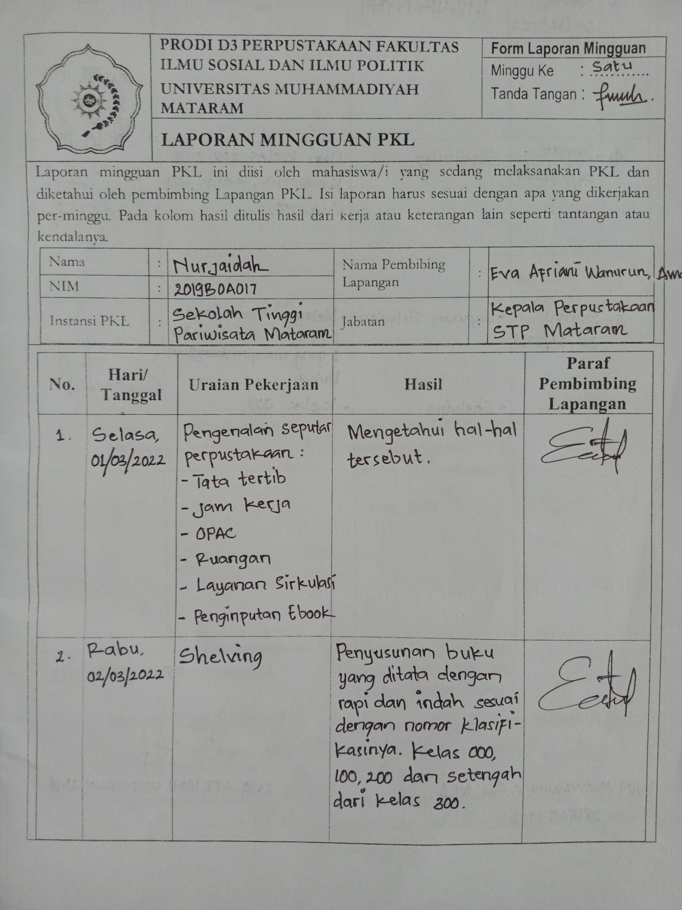
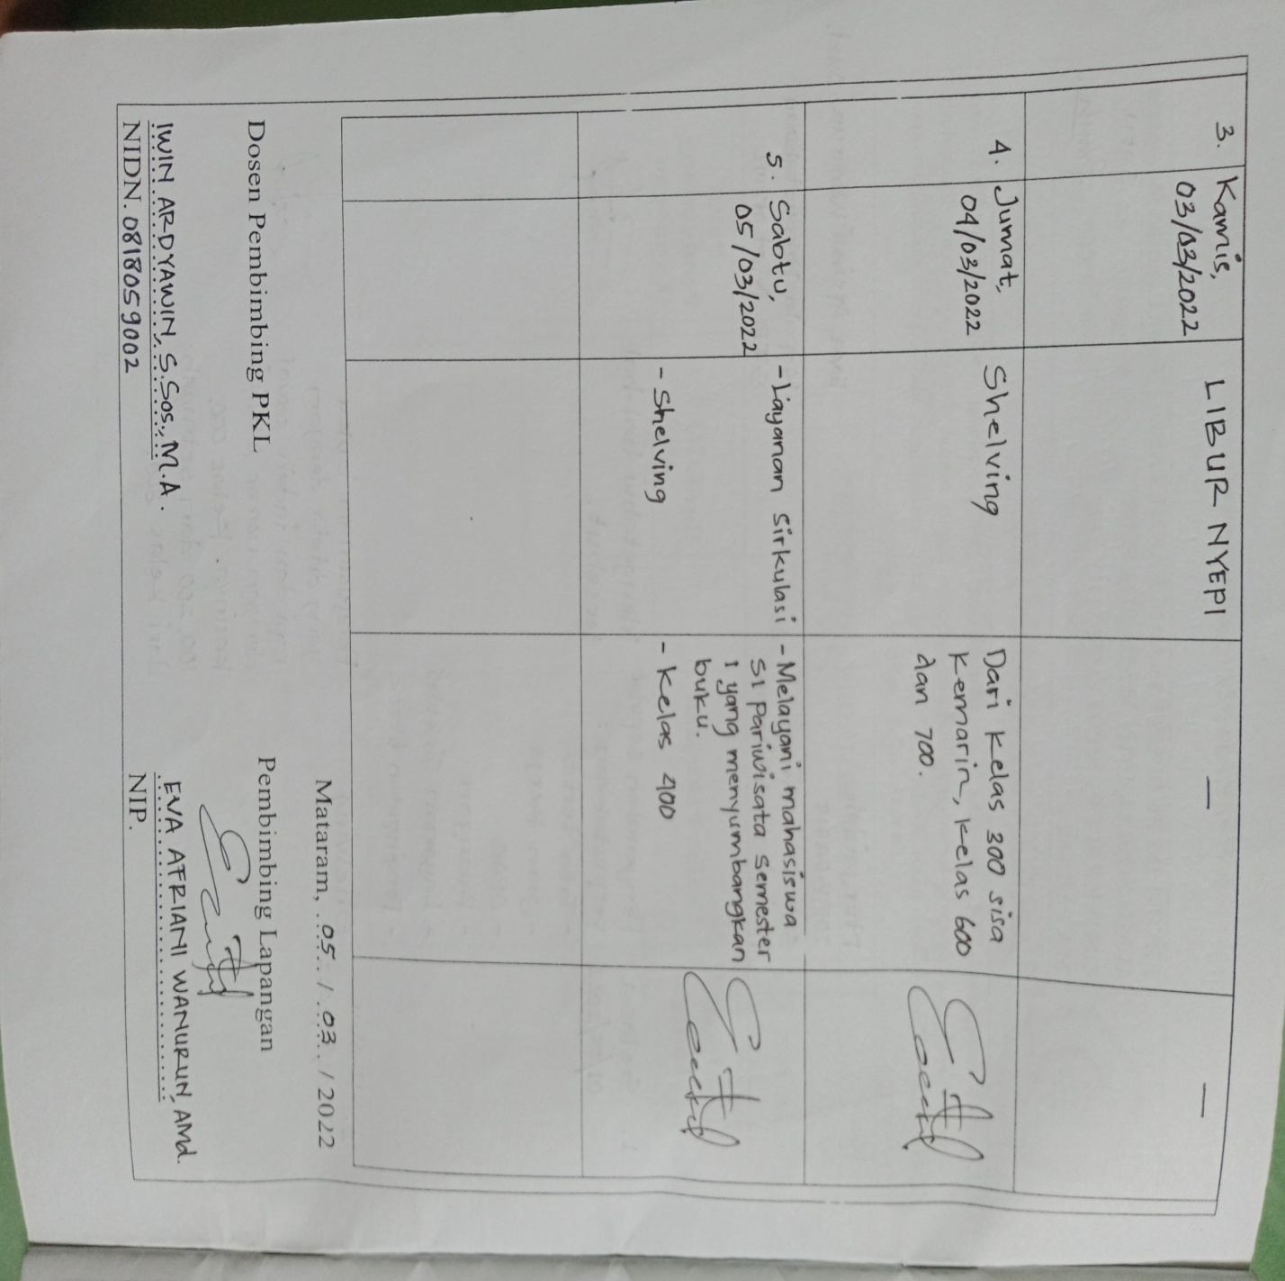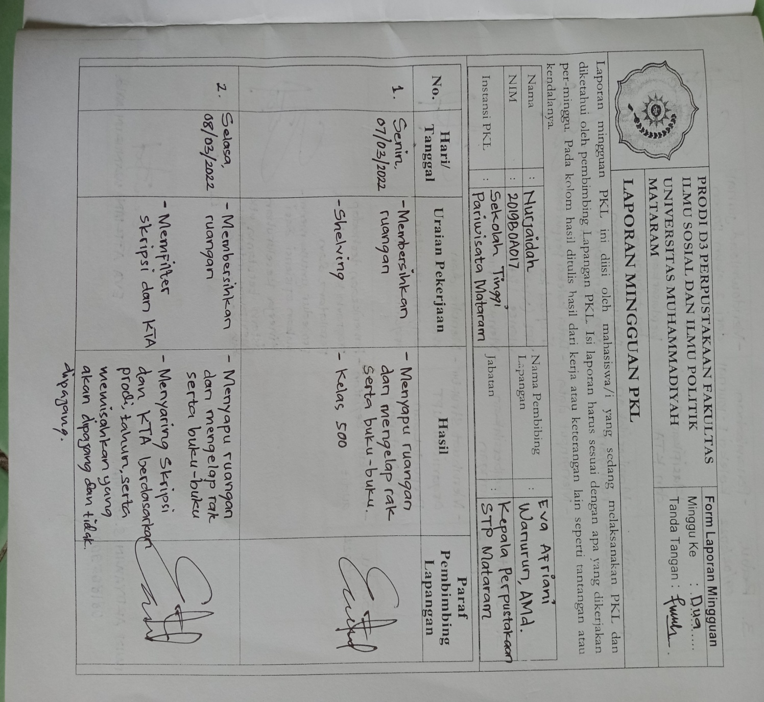

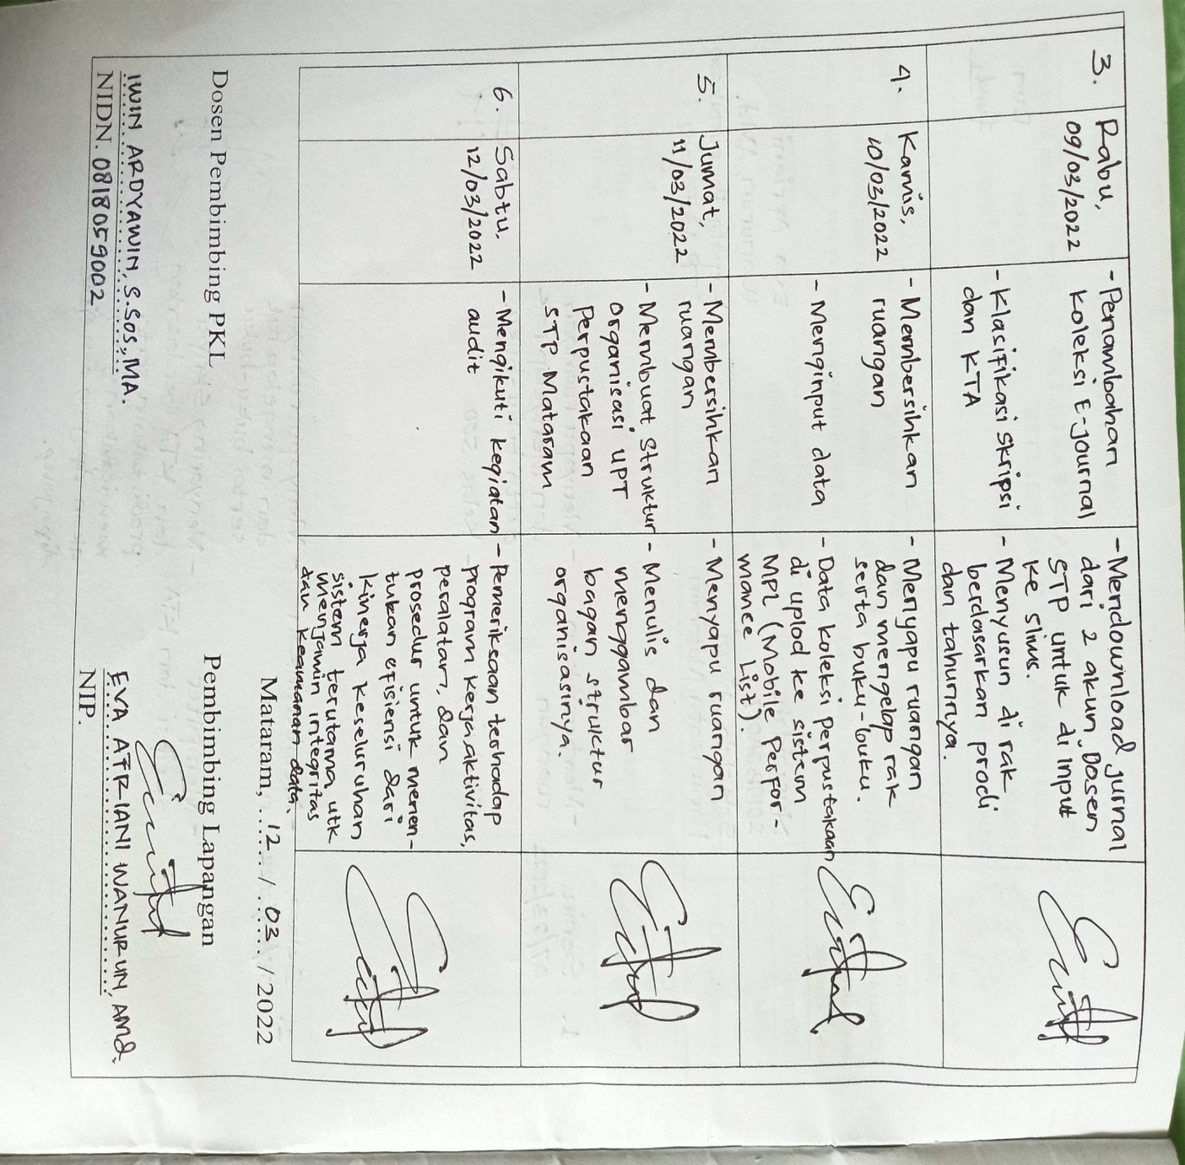
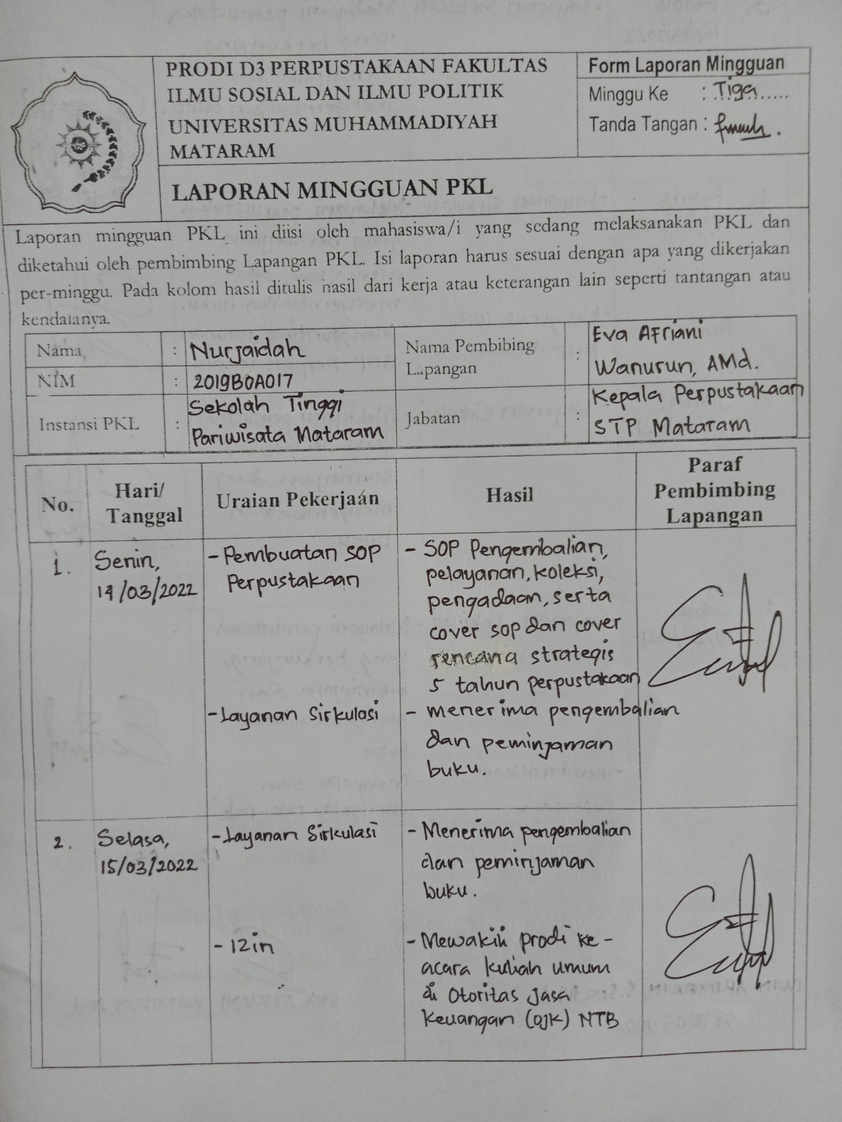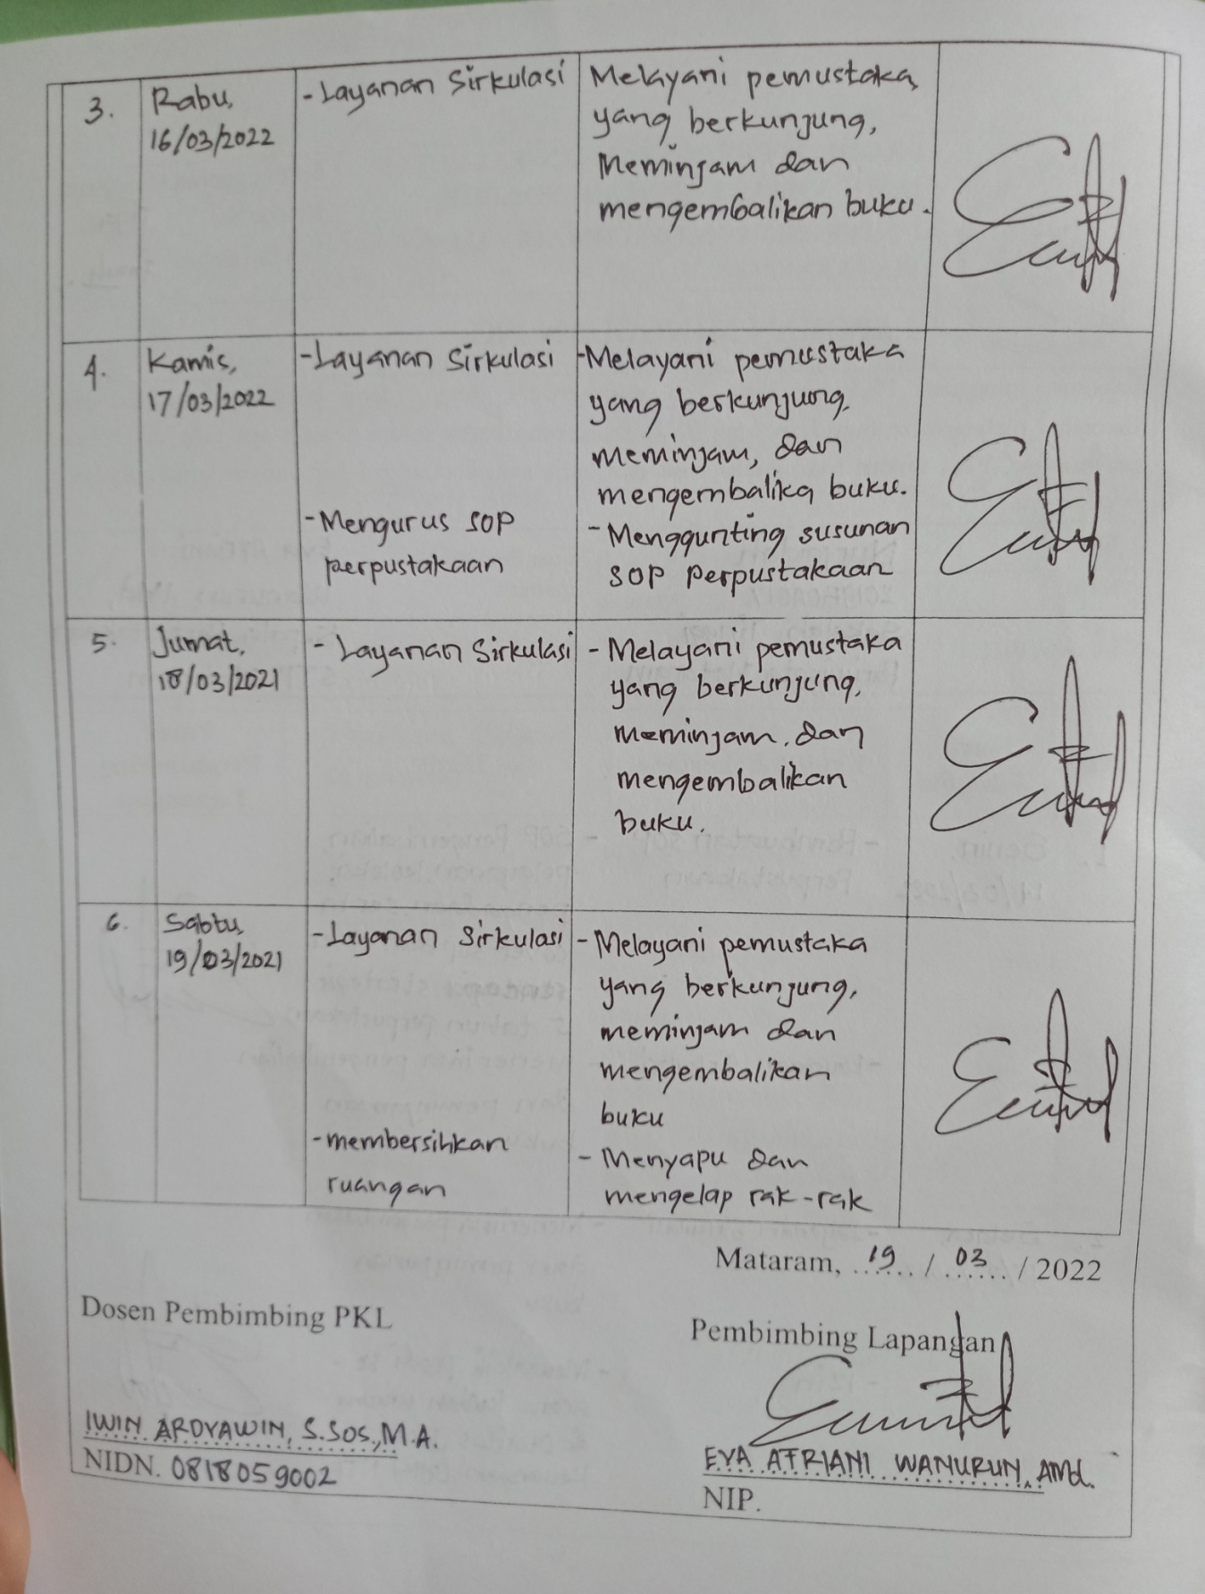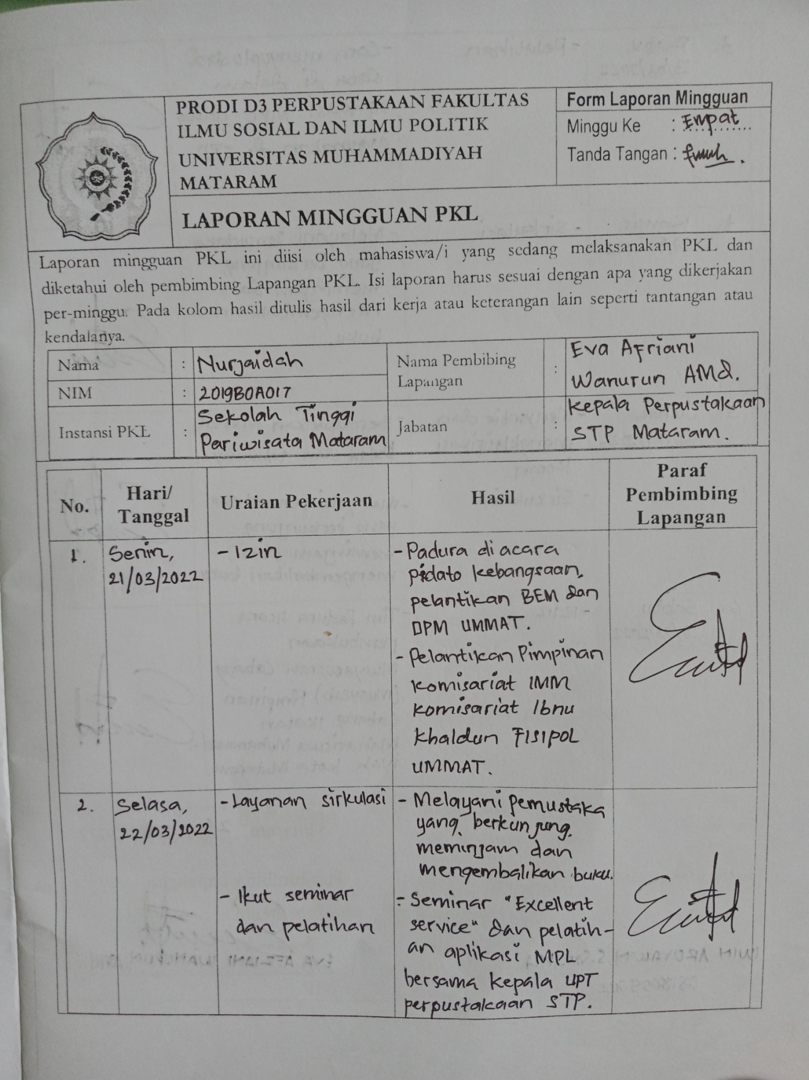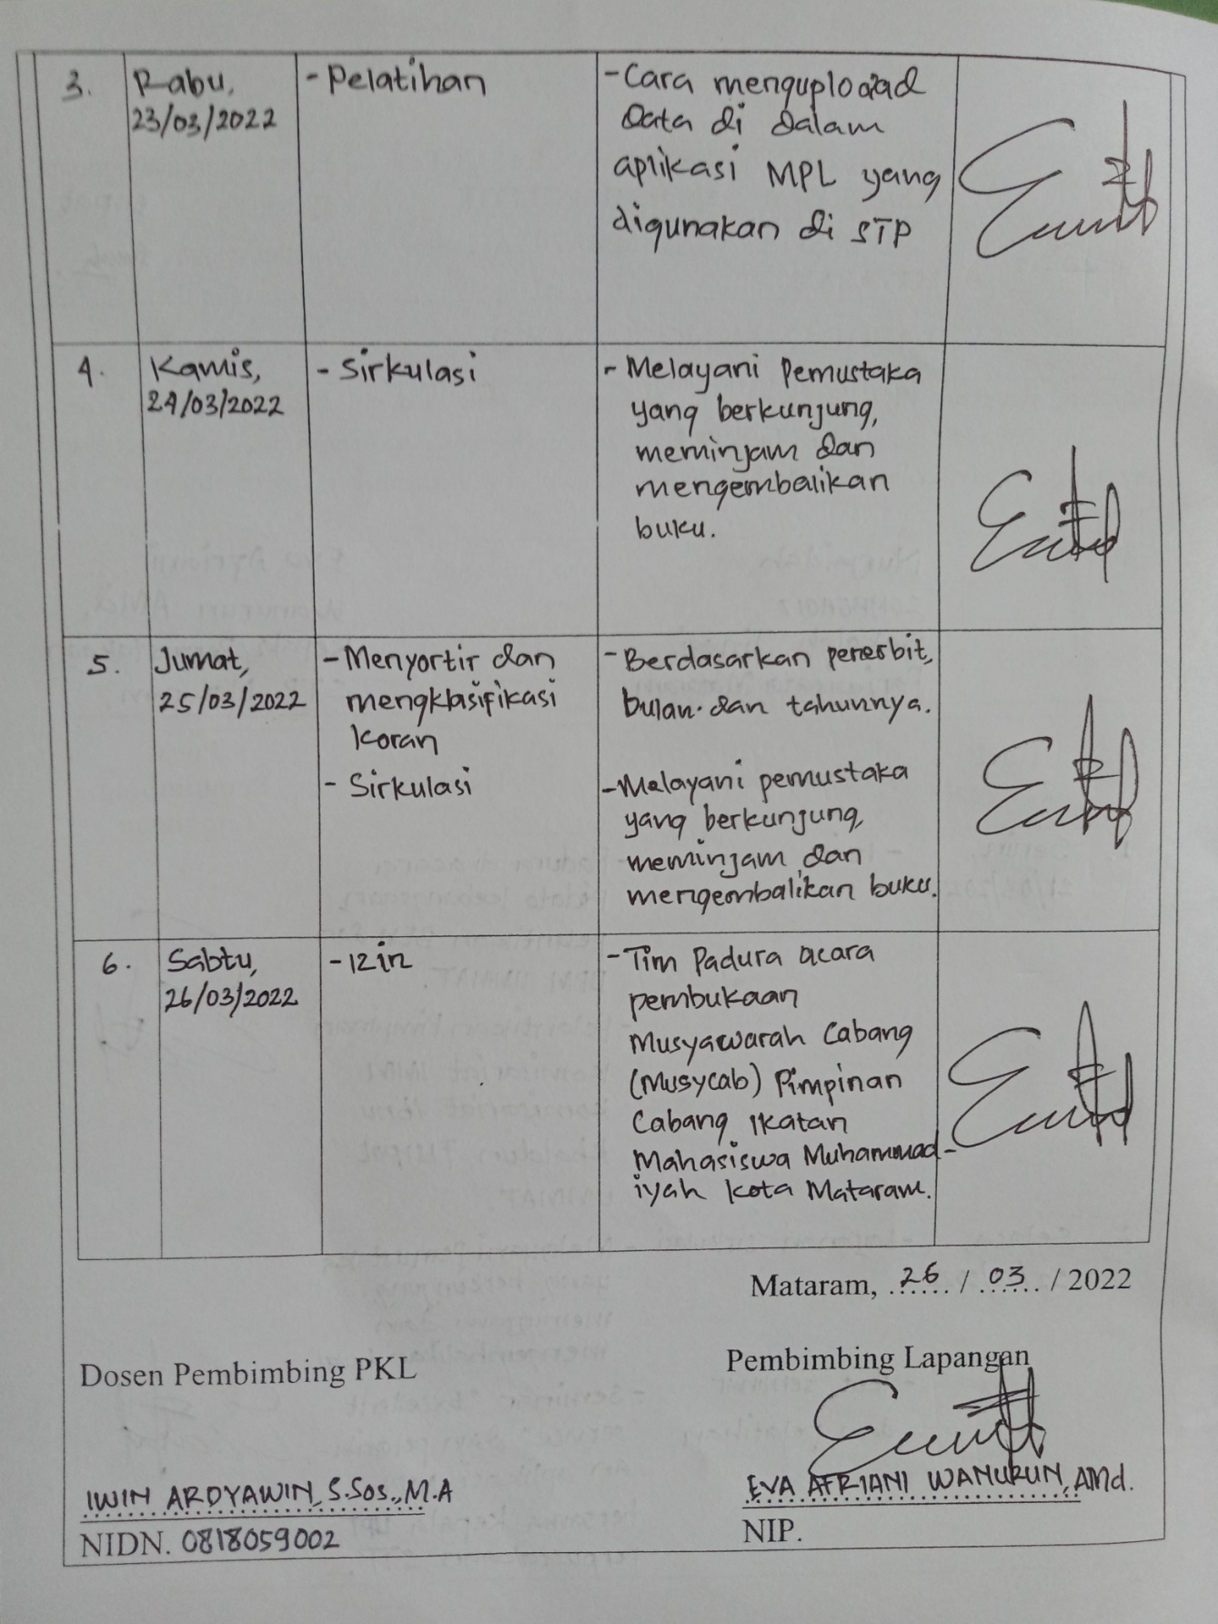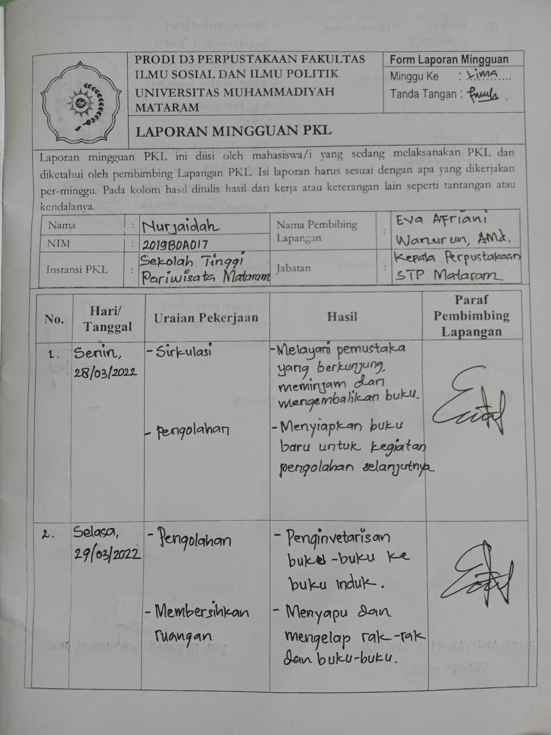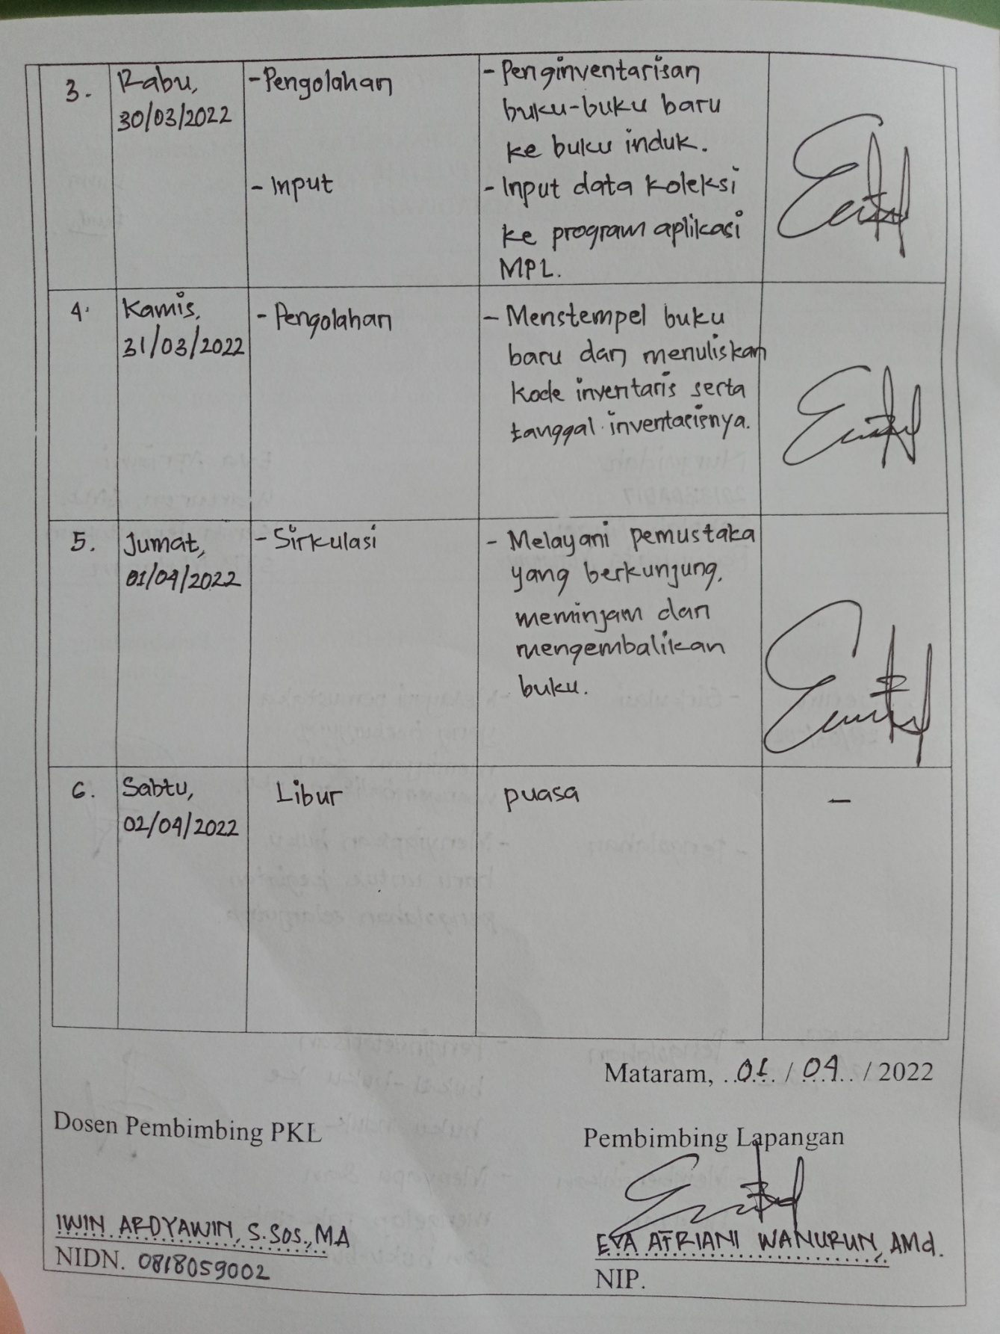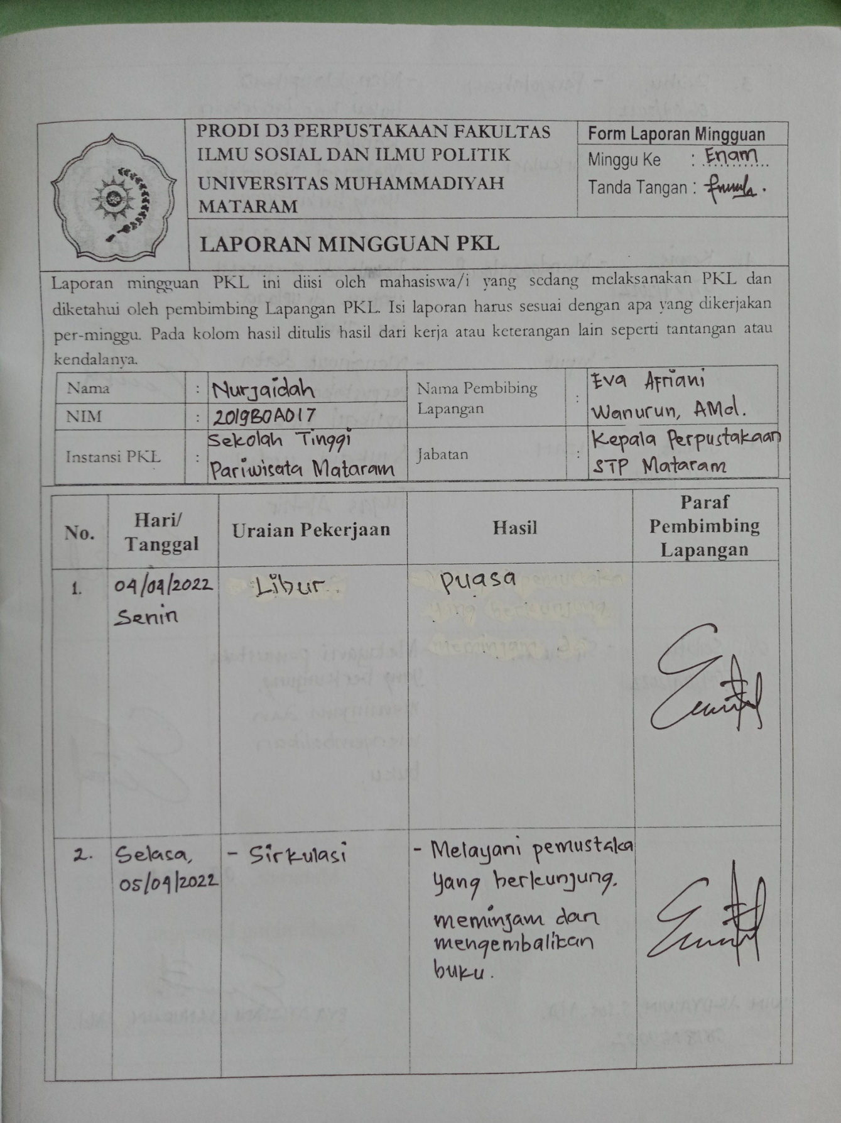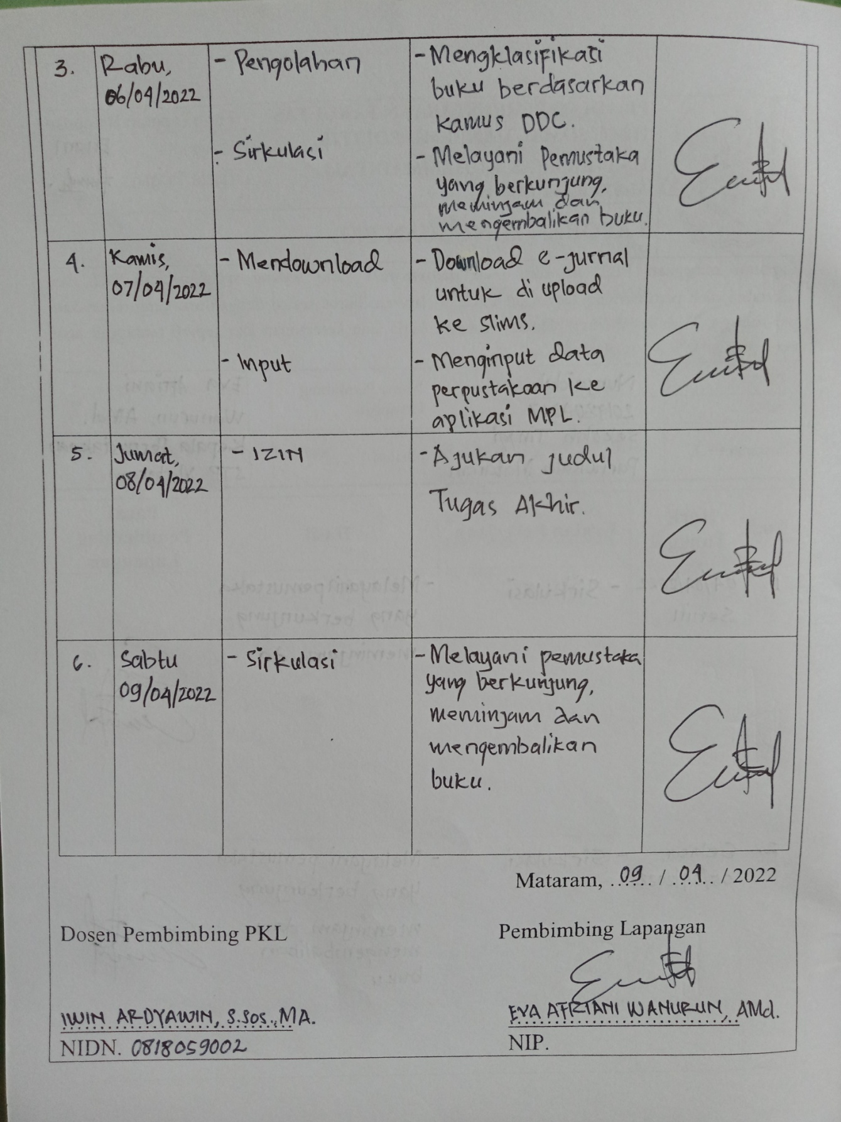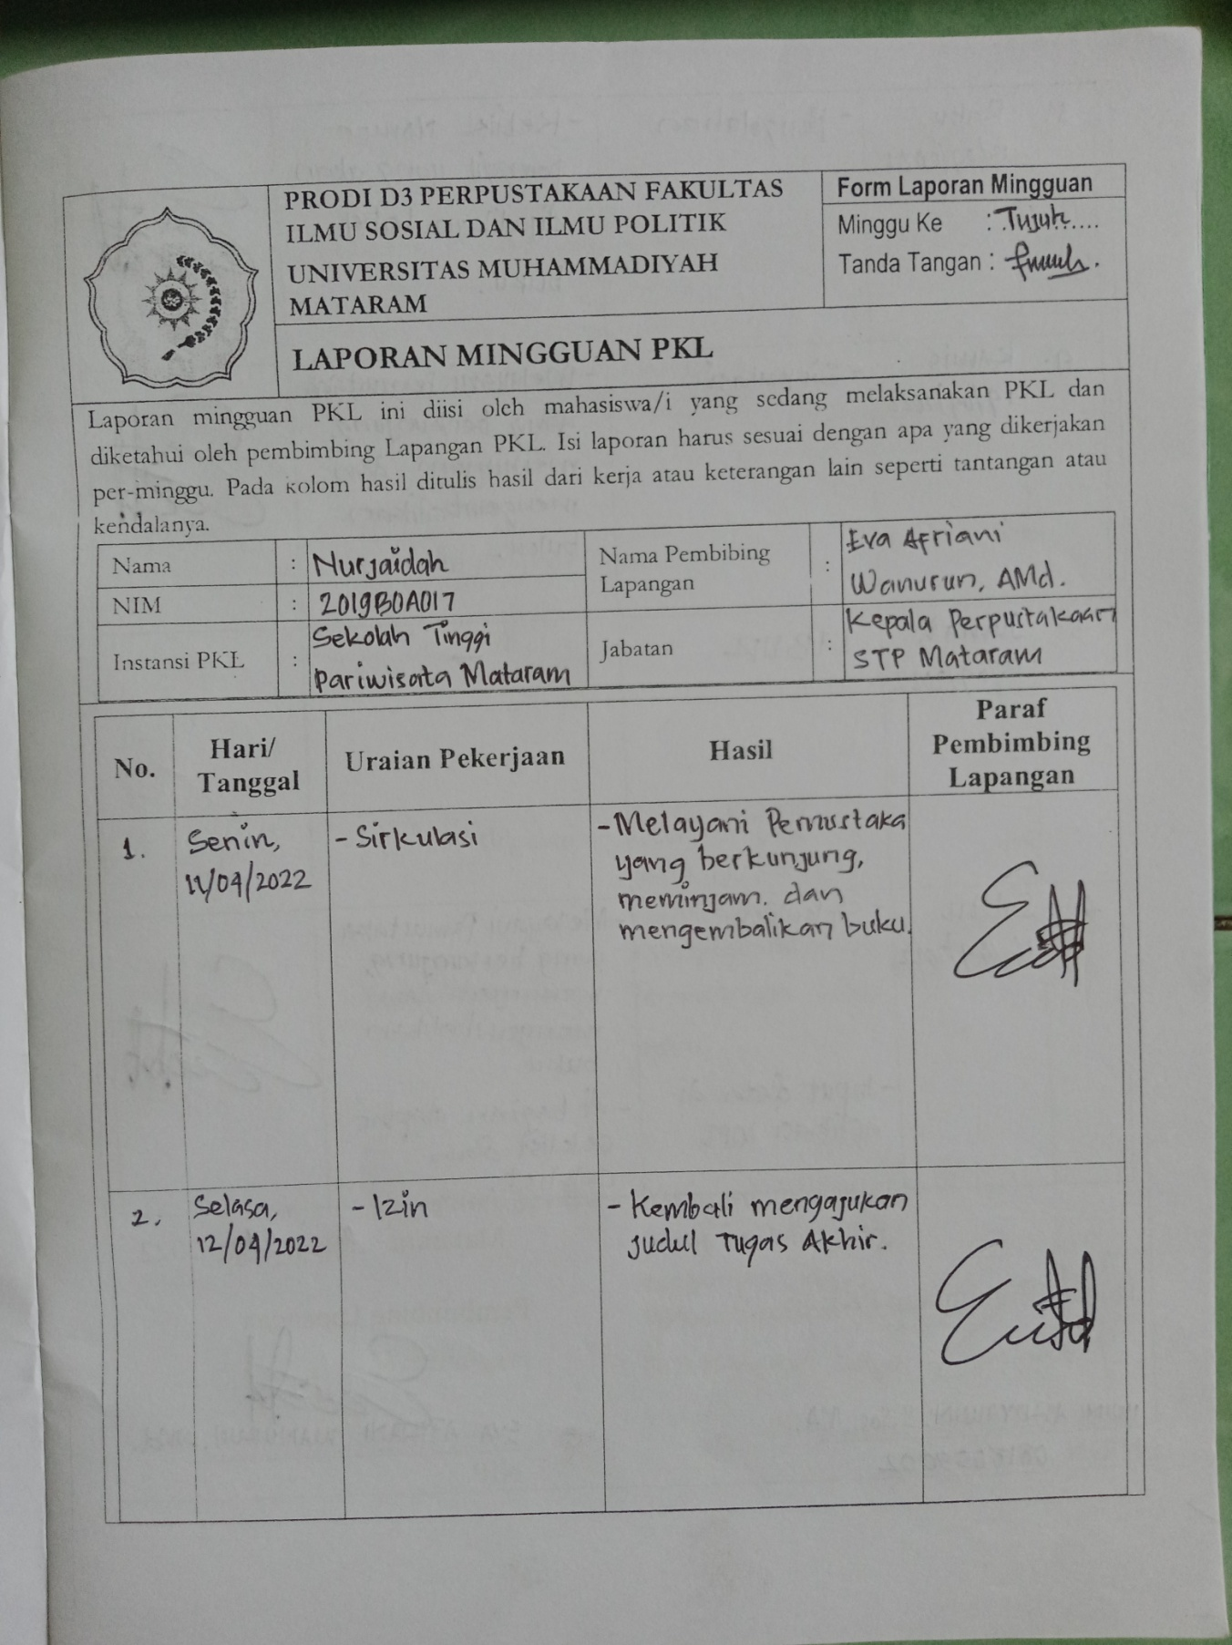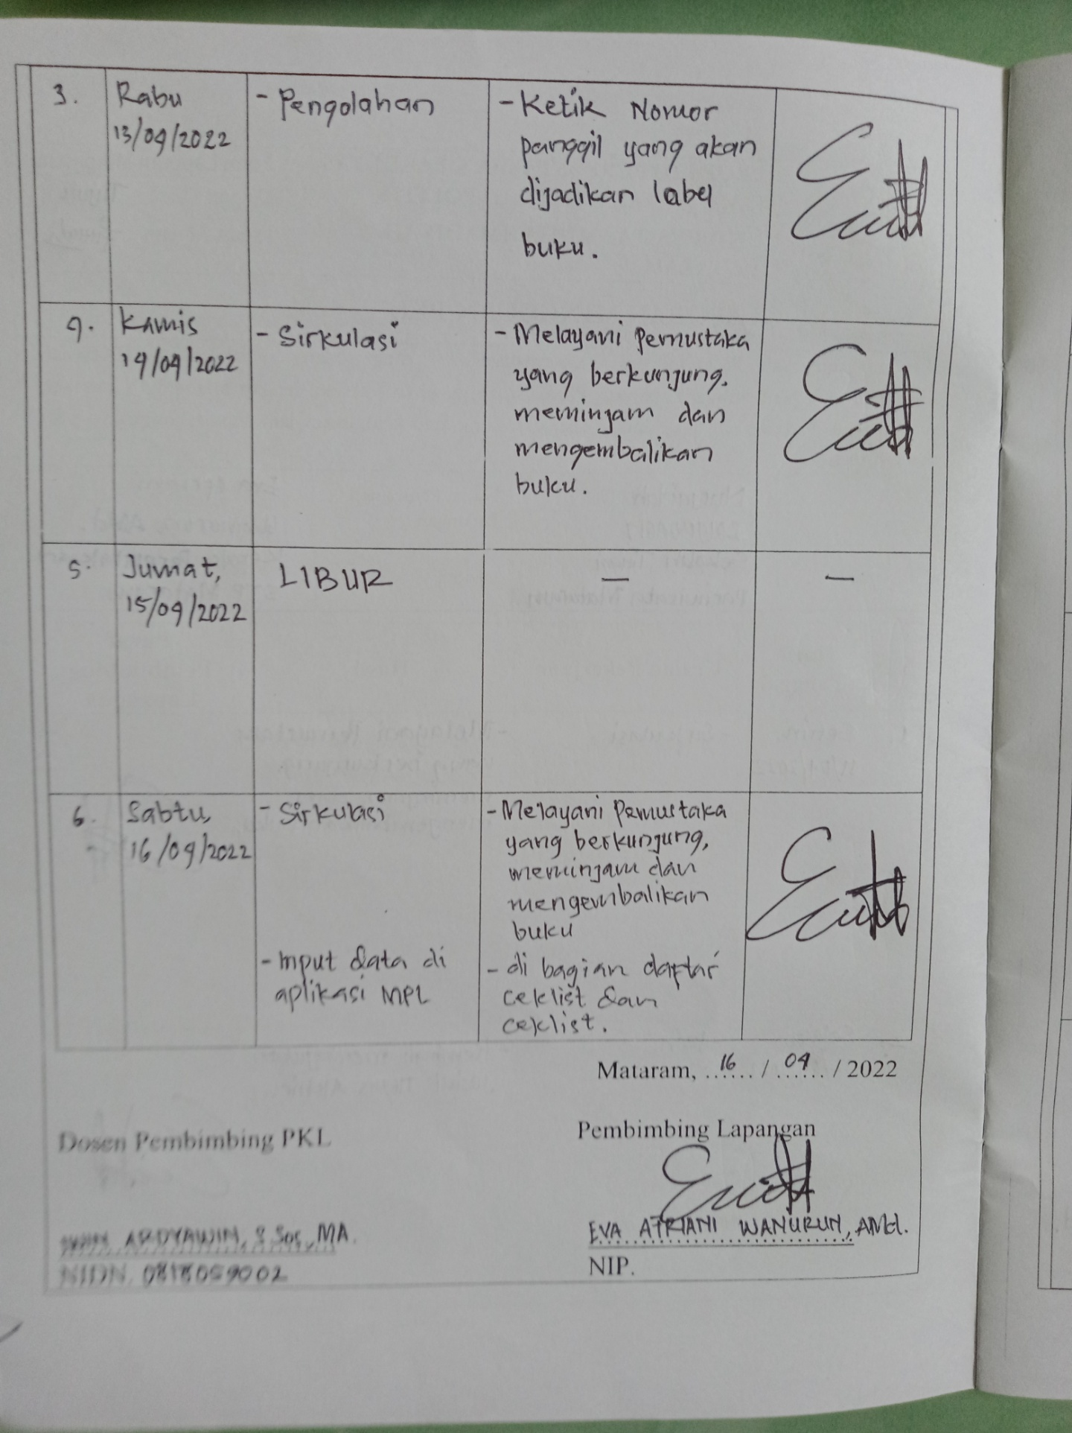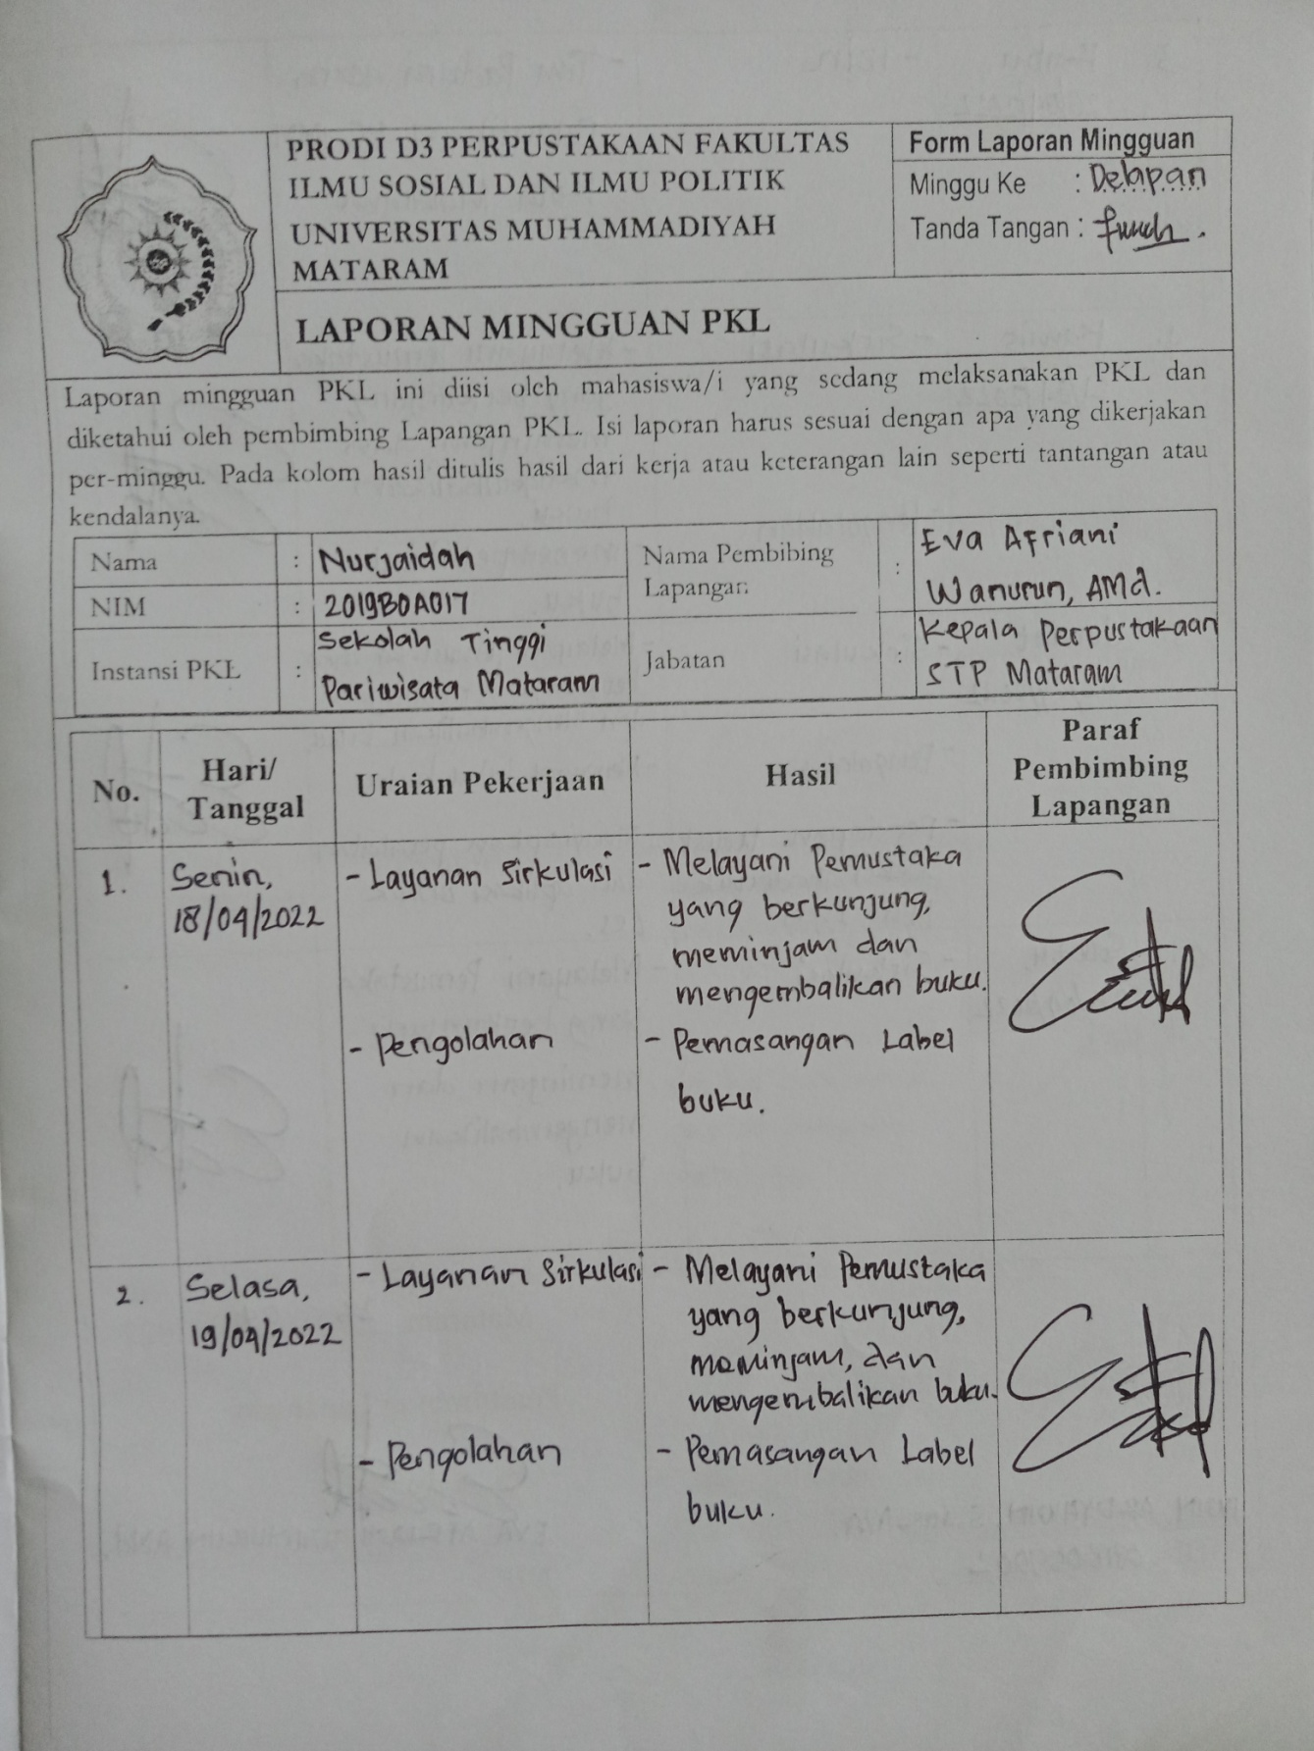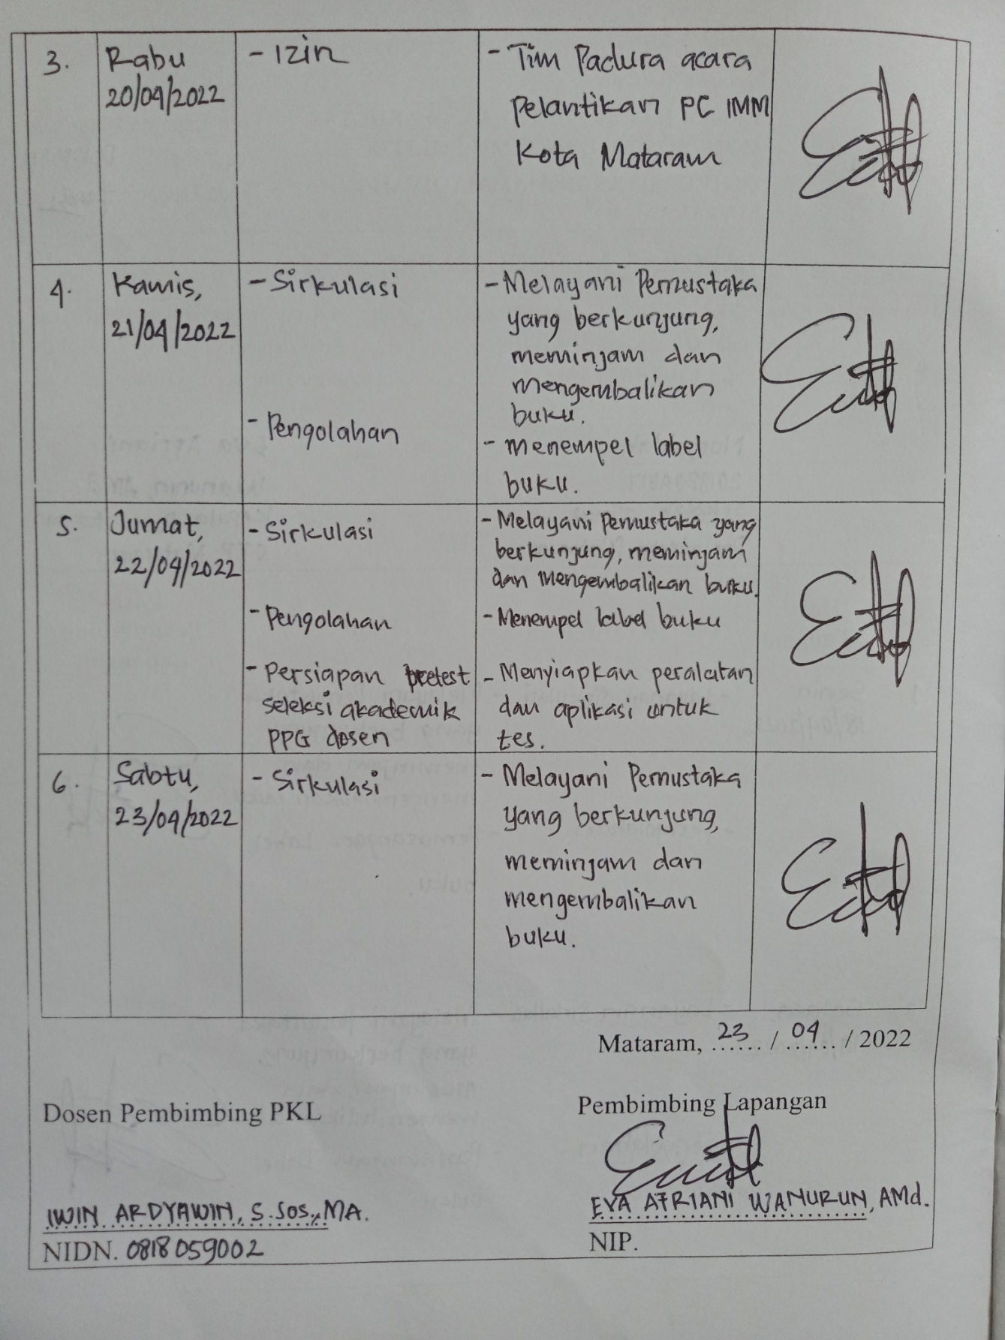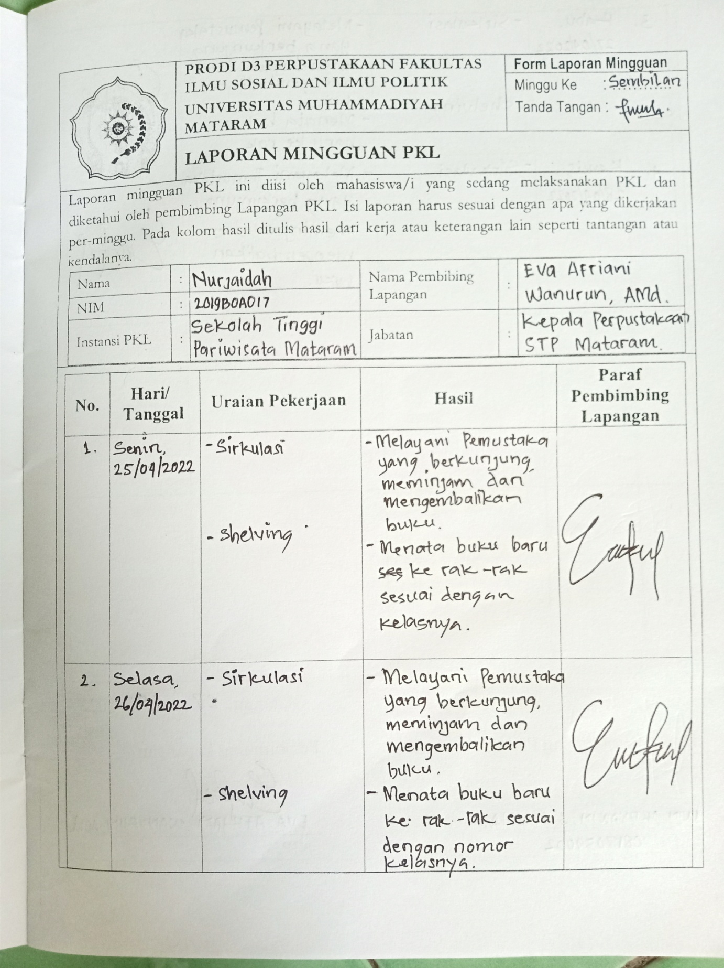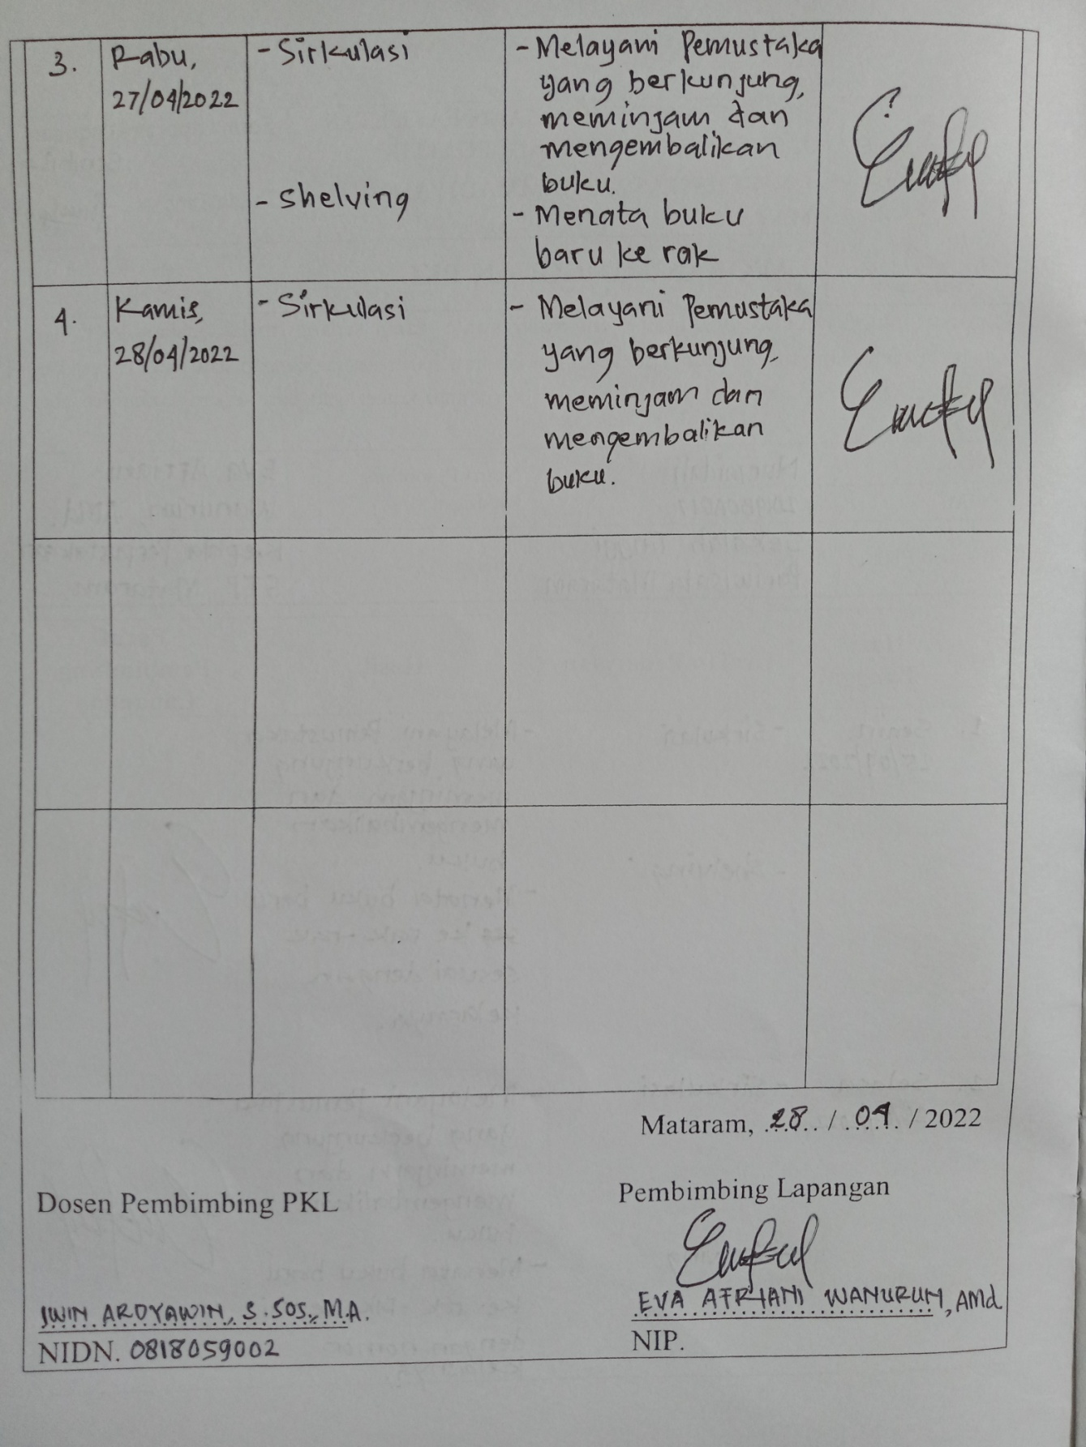
Lampiran 2. Daftar Hadir Mahasiswa Praktek Kuliah Lapangan

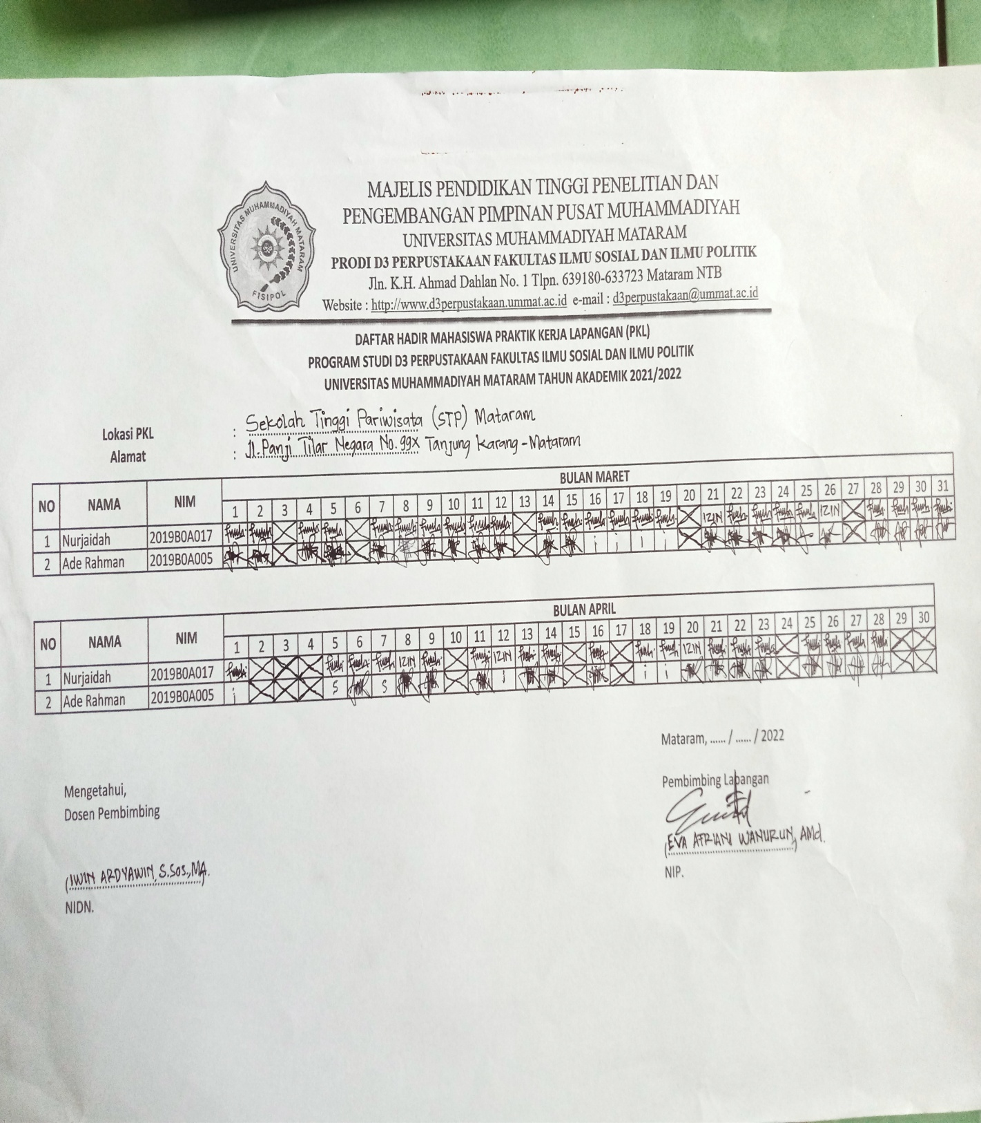
Lampiran 3. Dokumentasi Kegiatan Mahasiswa Praktek Kuliah Lapangan
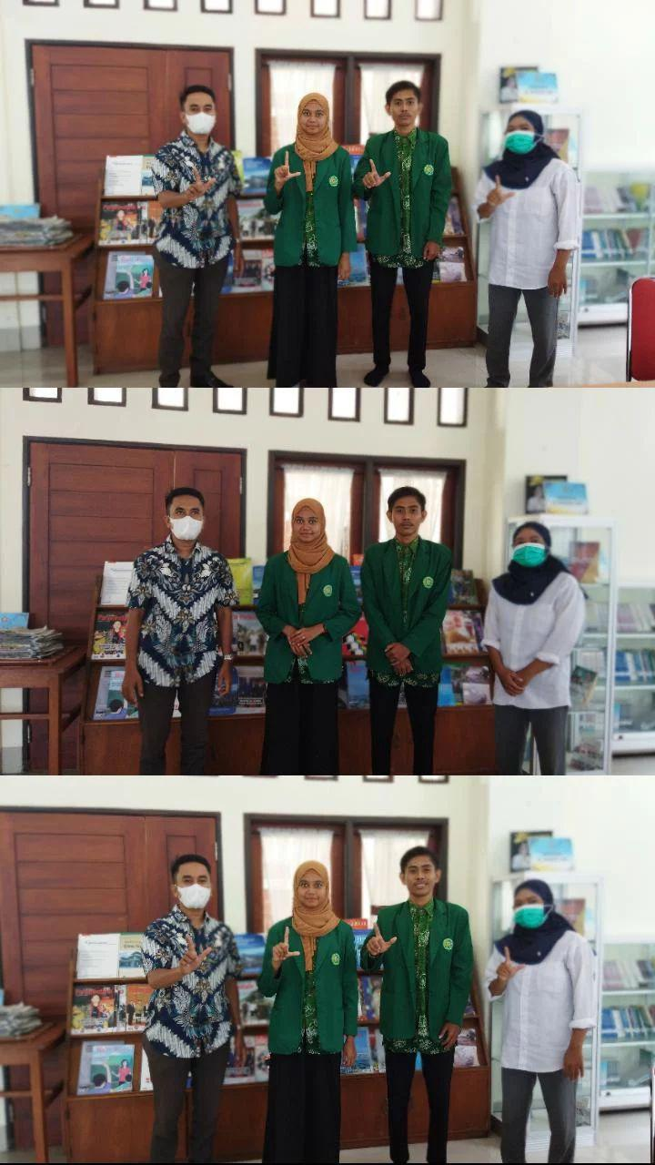
Pelepasan Mahasiswa/i PKL

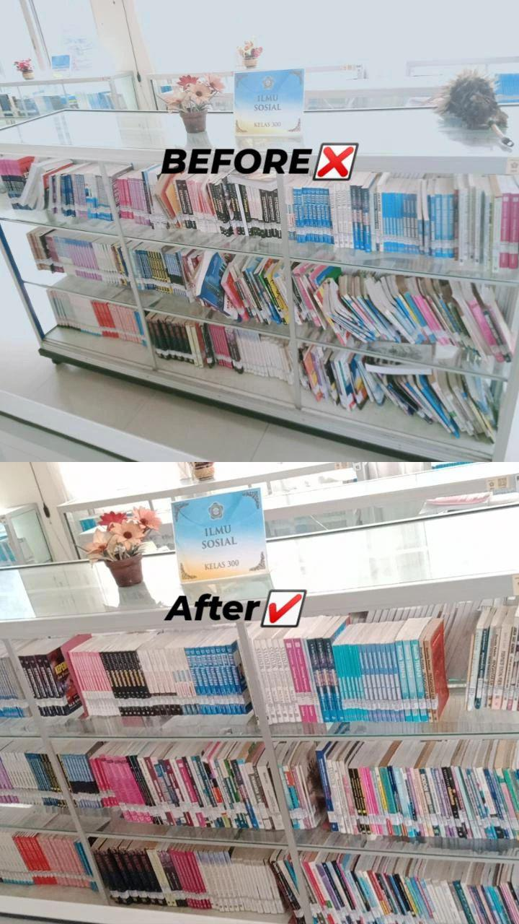
Shelving Koleksi Buku Lama

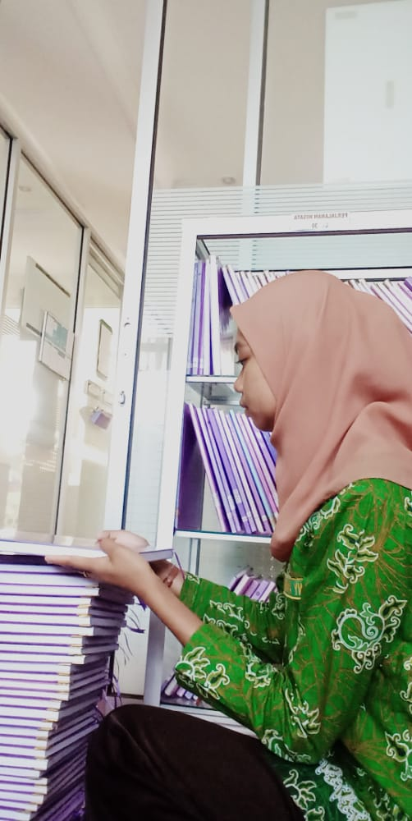
Shelving Koleksi Referensi

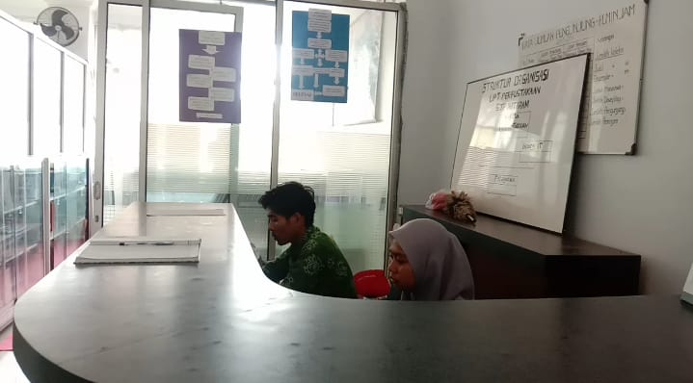
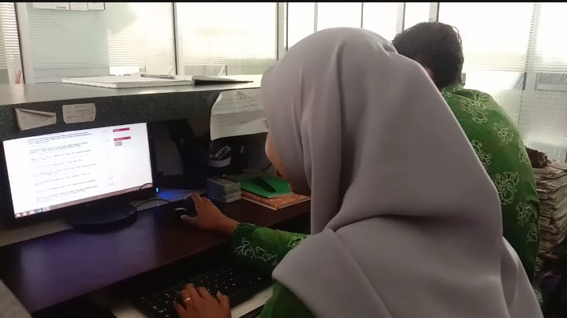
Layanan Sirkulasi

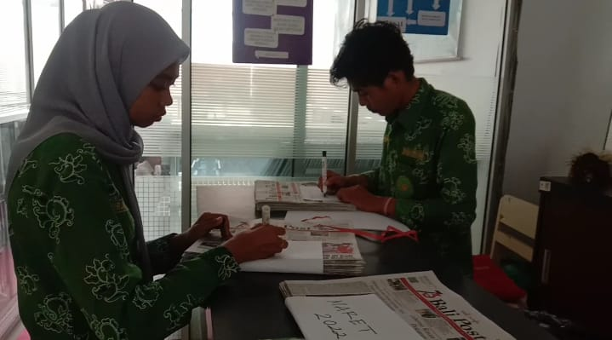
Sortir Koran

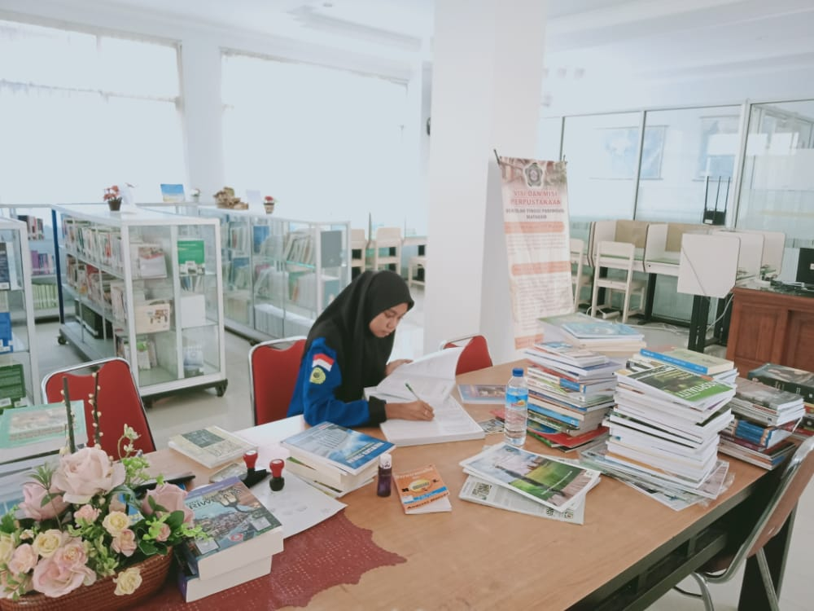
Pengolahan (Inventarisasi dan Stempel)

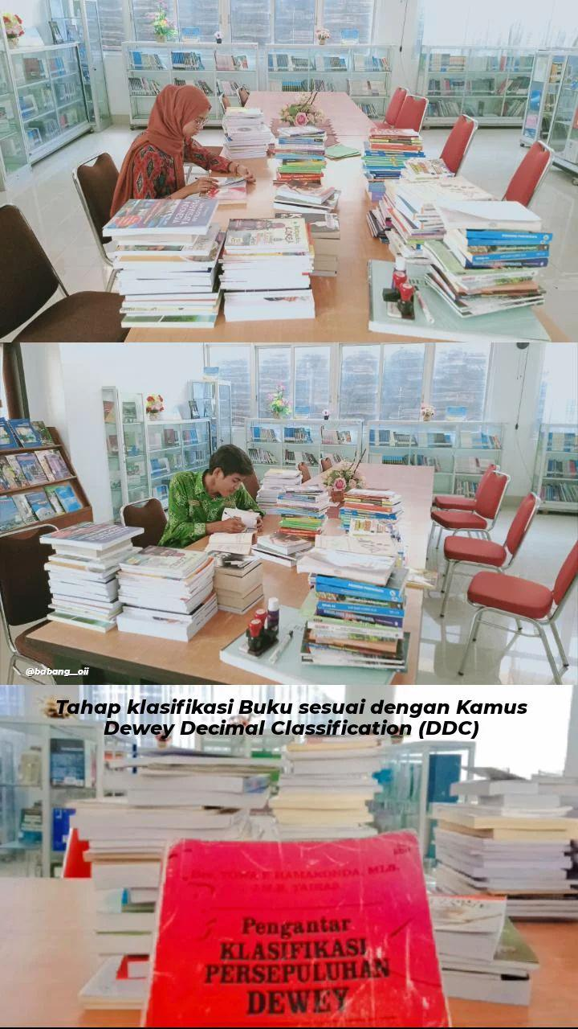
Pengolahan (Klasifikasi)

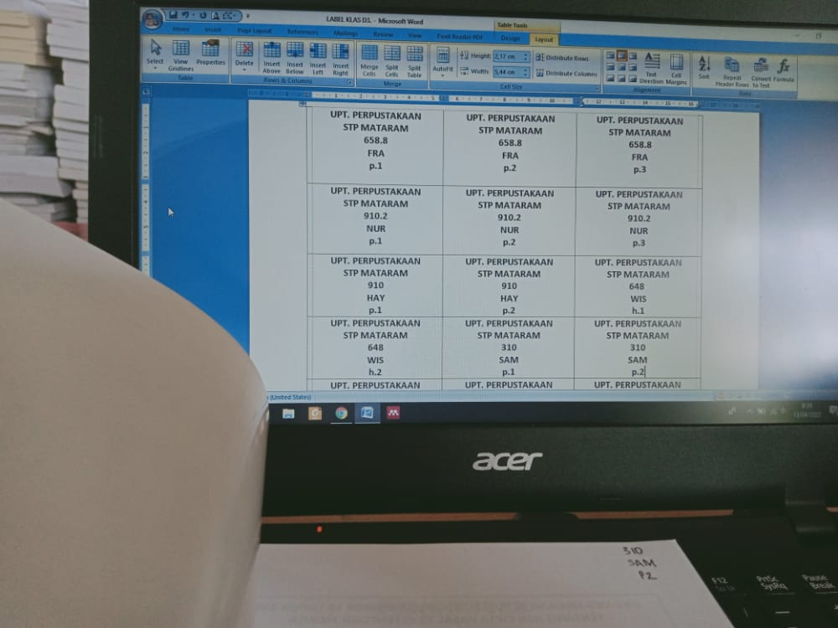
Pengolahan (Input Nomor Panggil dan Pembuatan Label Buku)

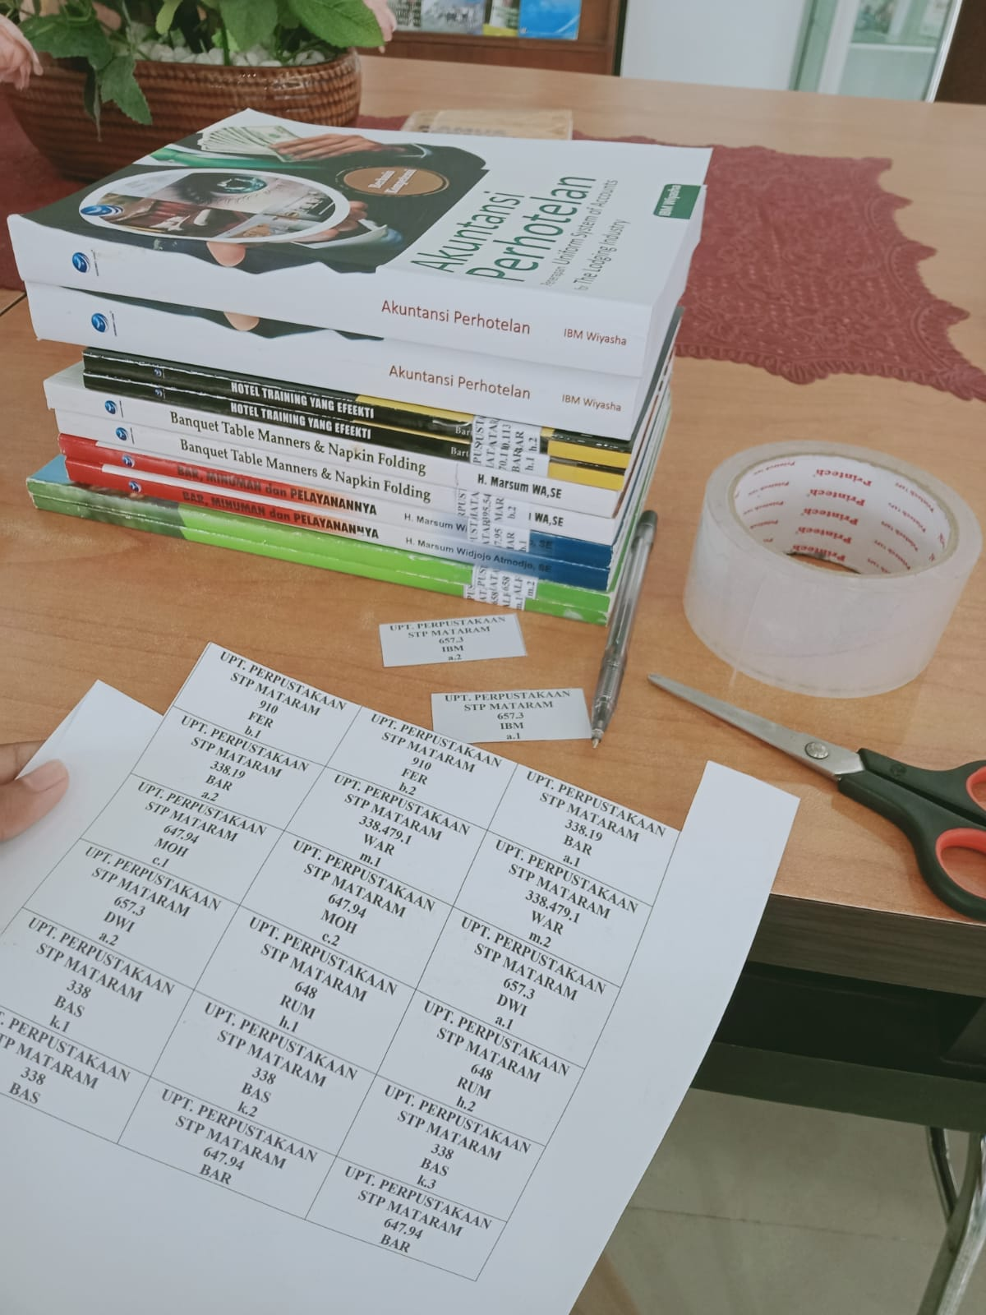
Pengolahan (Pelabelan Buku)

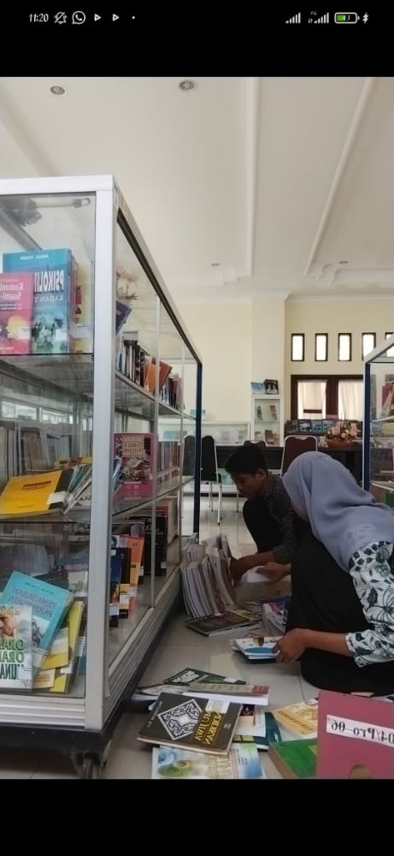
Penyusunan Buku Baru di Rak Sesuai Nomor Klasifikasinya

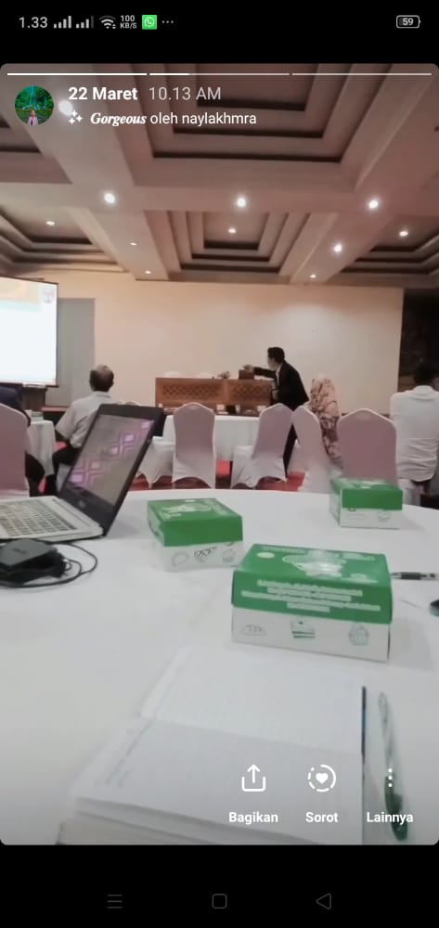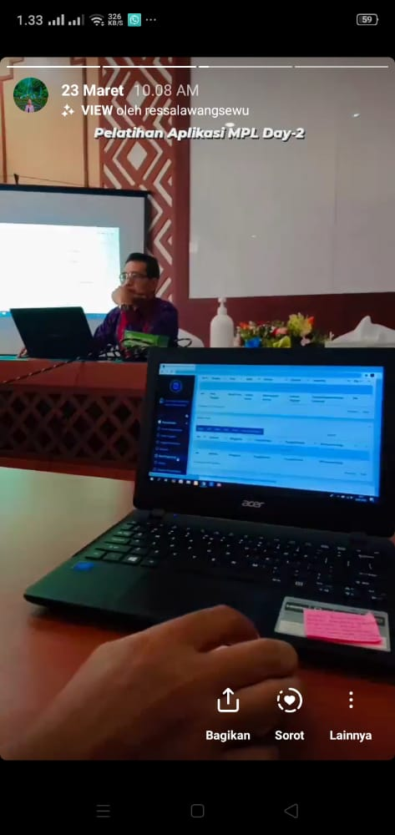
Pelatihan Aplikasi Mobile Performance List (MPL)

